闻道科学导航
使用手册

2026年8月

第一部分：入门与概览

1.1 平台简介
闻道科学导航是一个由AI驱动的科研学术平台，致力于为科研人员提供全方位的学术支持与效率提升工具。平台整合了多源学术资源（中央知识库、核心期刊、arXiv等），通过智能问答、深度研究、学术追踪、个性化课程等功能，帮助研究人员快速获取信息、管理知识、提升科研效率。平台支持跨学科探索与垂域专业问答，旨在成为每位科研工作者的智能学术伙伴。
核心特点包括：AI驱动的智能问答与深度研究、多维度学术追踪体系、个人与团队知识管理、专业技能中心以及个性化AI助手。

1.2 快速开始

1.2.1 注册与登录
访问学校/机构开通的闻道地址（hrbmu.libsp.net），用户可通过以下方式登录平台：
- 手机号登录：输入手机号并获取验证码。
- 机构账号登录：使用所属科研机构的统一认证账号（Passport）。
- APP扫码登录：通过移动端「学习通」APP扫描二维码快速登录。
登录成功后进入首页，即可开始使用各项功能。
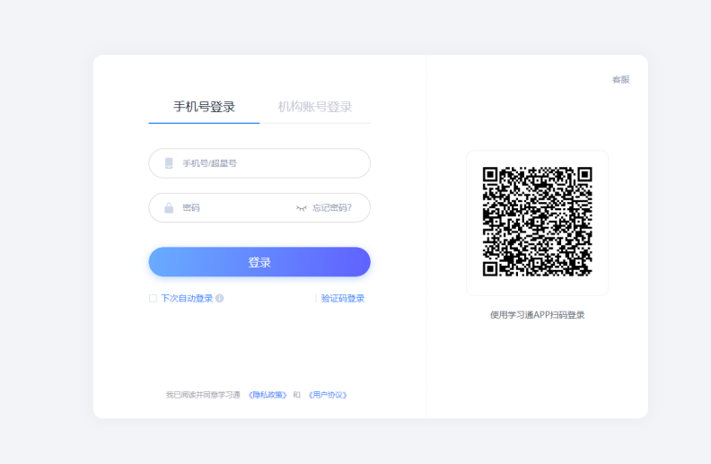

1.2.2 为您推荐
首次登录后，系统会自动推送领域设置弹窗，引导用户选择学科偏好。用户可根据教育部学科分类、ESI学科进行勾选，后续可点击“领域设置”进行修改。
根据兴趣偏好、用户画像，系统实现「千人千面」的个性化资源推送，帮助用户随时了解学科新进展，不错过重要研究成果。
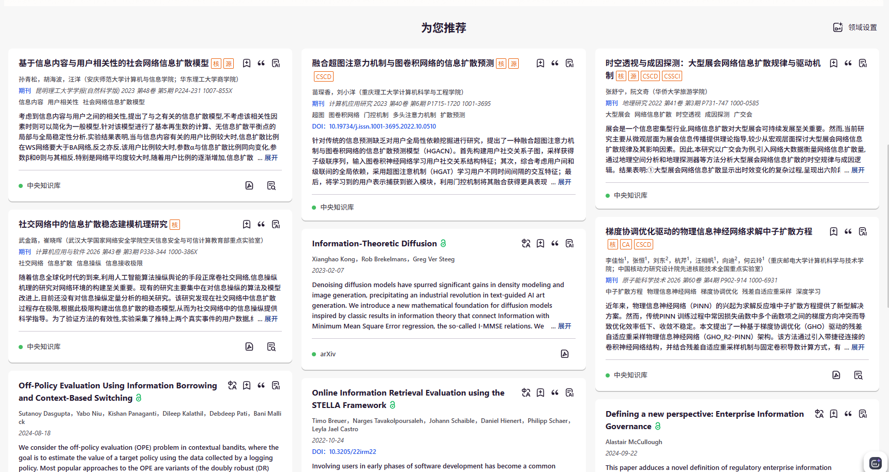

第二部分：问道（智能探索）

2.1 科学探索
根据使用场景和用户需求，科学探索提供以下多种问答模式：
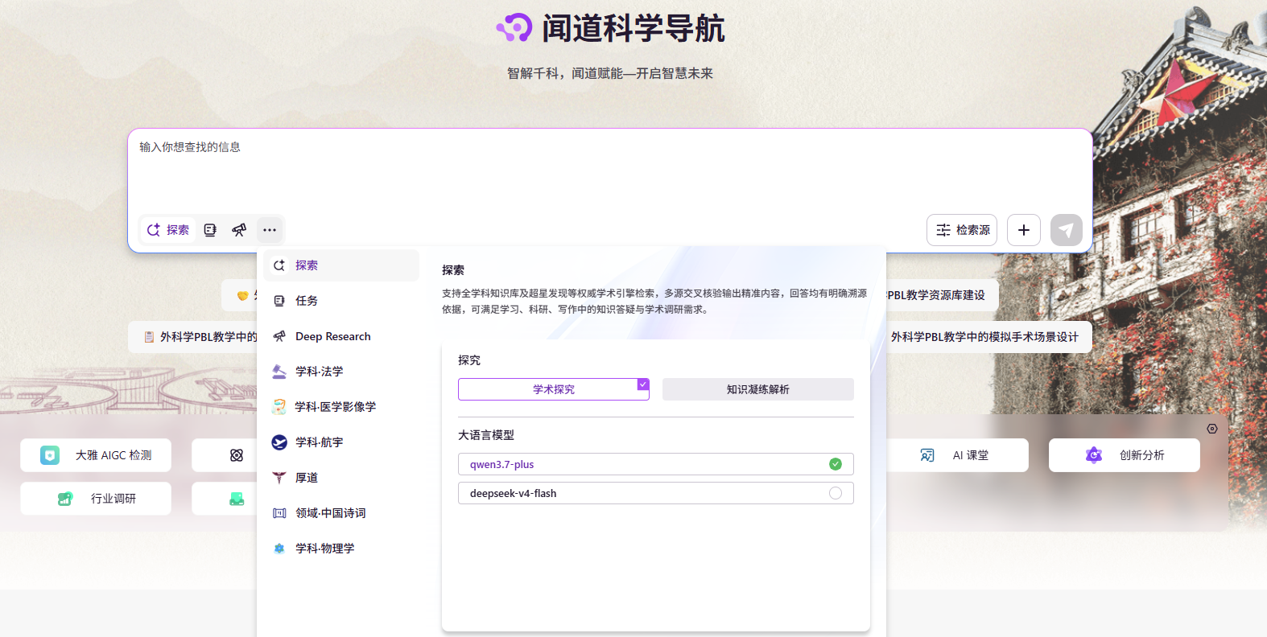
可以在设置里订阅AI研究员增加扩展（详见4.2）介绍。

2.1.1 探索
不限学科进行AI问答。AI工具调用中央知识库、核心期刊资源、arXiv资源以及联网资源来获取相关支撑文献，根据获取资源进行整理，给出学术研究问答。
检索源：可以根据具体的需求设置不同的检索源的范围
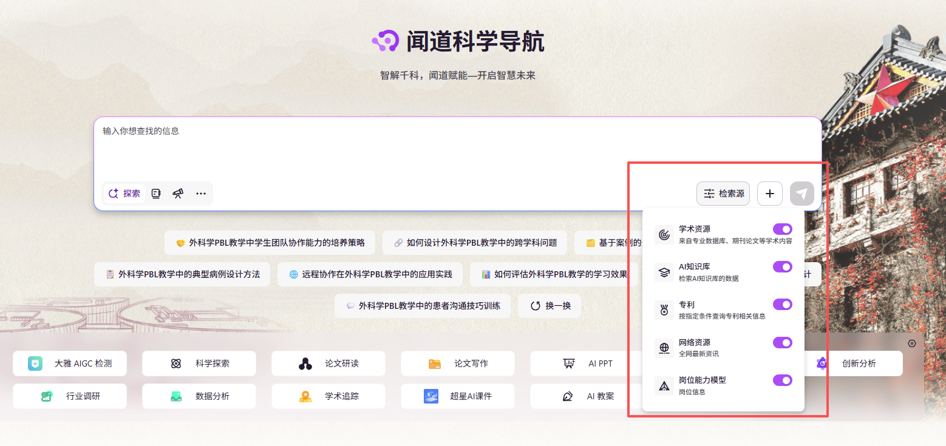
“+”：可以根据问题的需要上传对应的参考数据，让模型回答更具针对性。
进入问答后右侧罗列了支撑文献，在右上角勾选文章可加入阅读清单或与文章对话。“知识关联”可建立知识图谱。
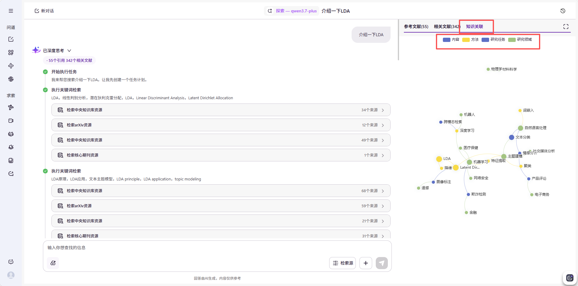
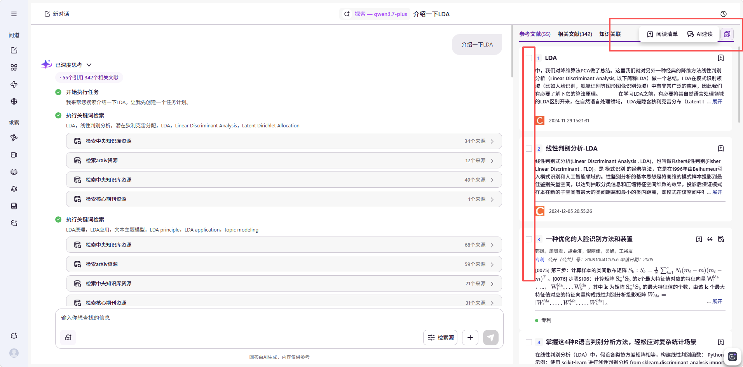

2.1.2 任务模式
需要写书面报告、生成幻灯片、网页、视频等都可以使用任务模式。内置多个Skill（技能），可以通过右侧Skill添加。根据使用需求调用Skill，在使用中可以通过优化提示词以及插入文件等让AI更精准地了解研究目的。
Skill中的管理功能是“设置-技能”的快捷入口，详细介绍可见4.5。
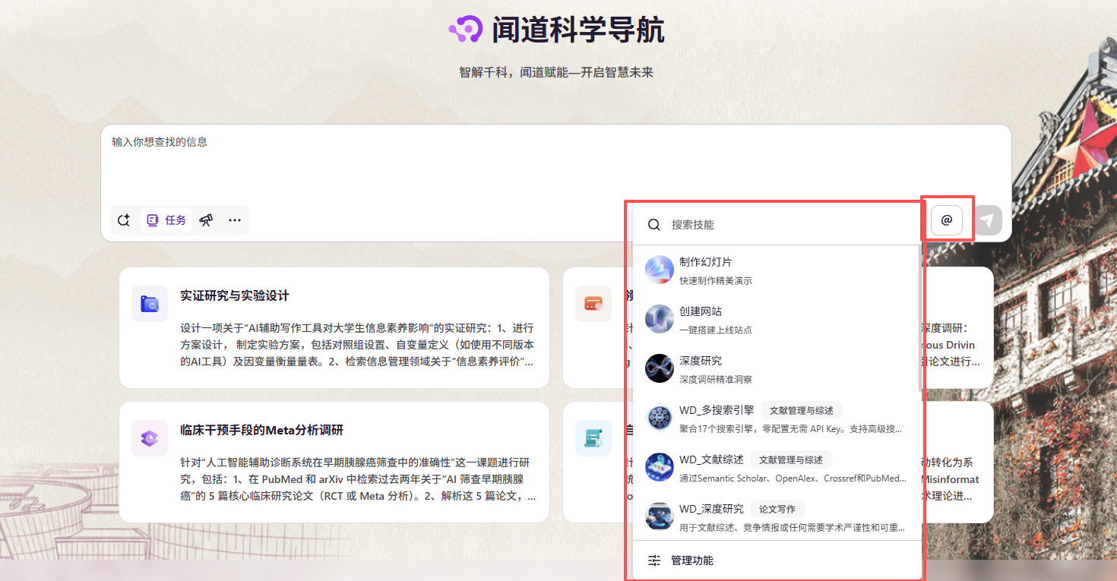
输入问题之后会自行设计方案并执行，最后输出相应成果，可根据需要选择导出的格式。
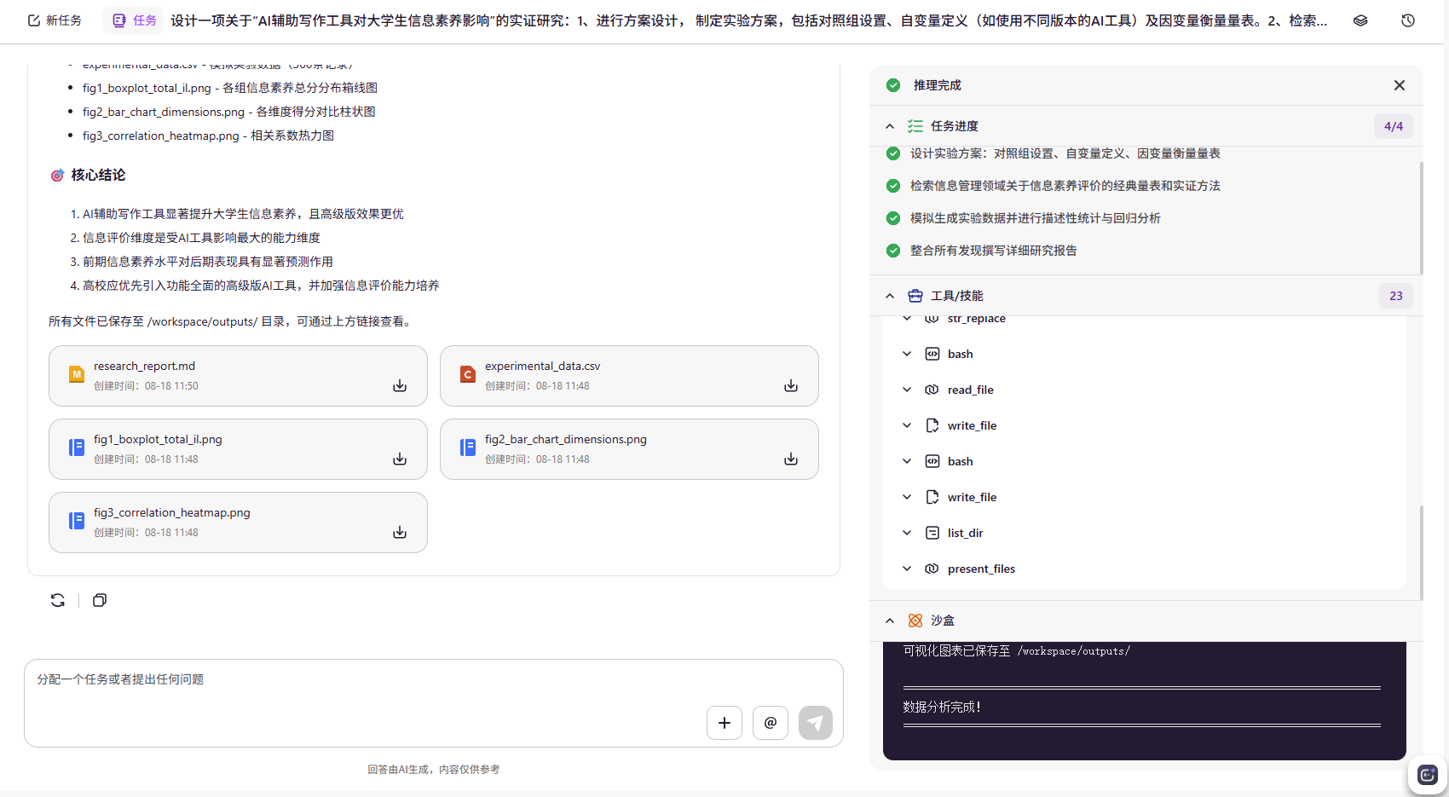

2.1.3 Deep Research
该模式下支持选择不同的报告模板进行生成。可以根据需求选择MCP工具。
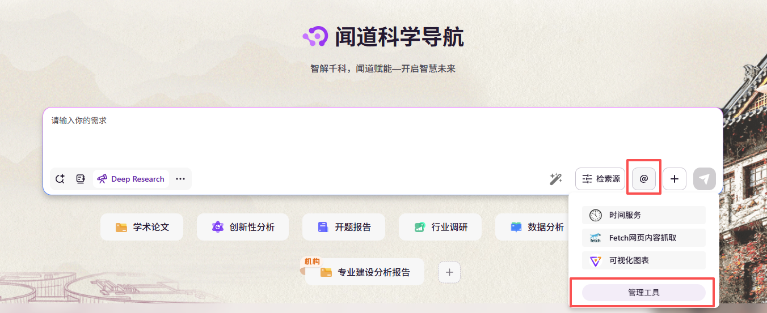
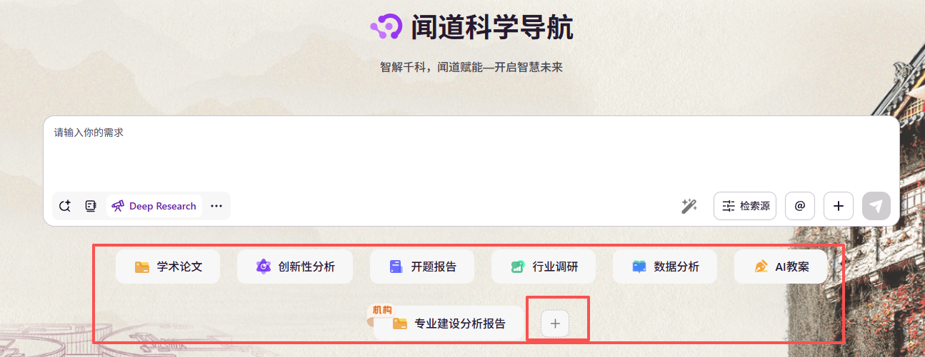
如果模板不能满足需求，也可点击“+”自己创建模板。
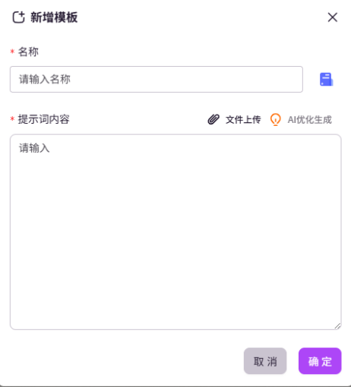
输入研究任务，会生成一份研究大纲。如果没有问题，可以直接开始研究；如果研究大纲与预期不符，可以点击修改任务进行调整。
右侧可查看报告内容，支持查看报告的目录、复制报告、内容编辑以及根据需求选择下载的报告格式。
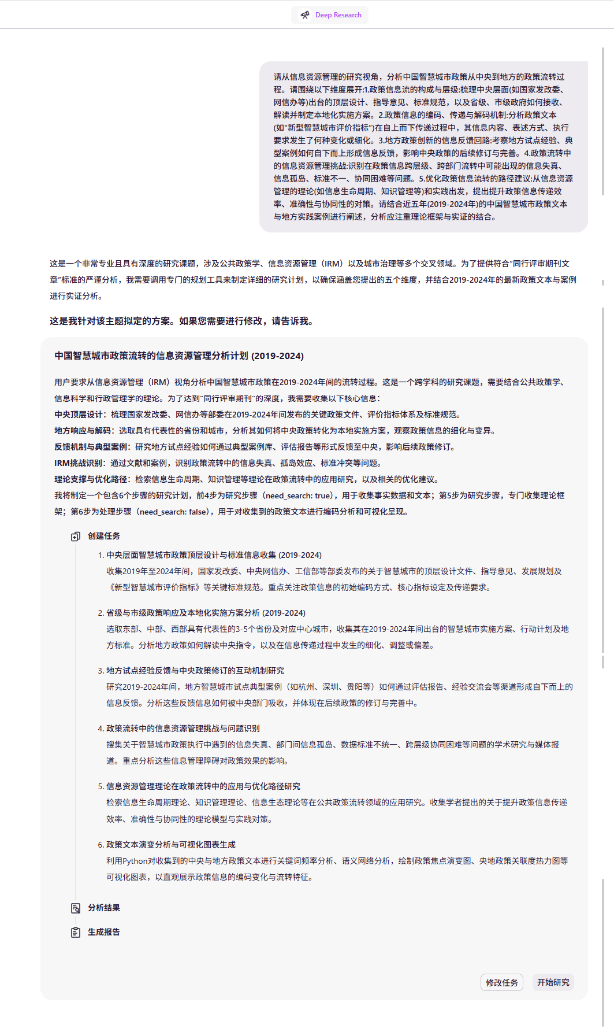
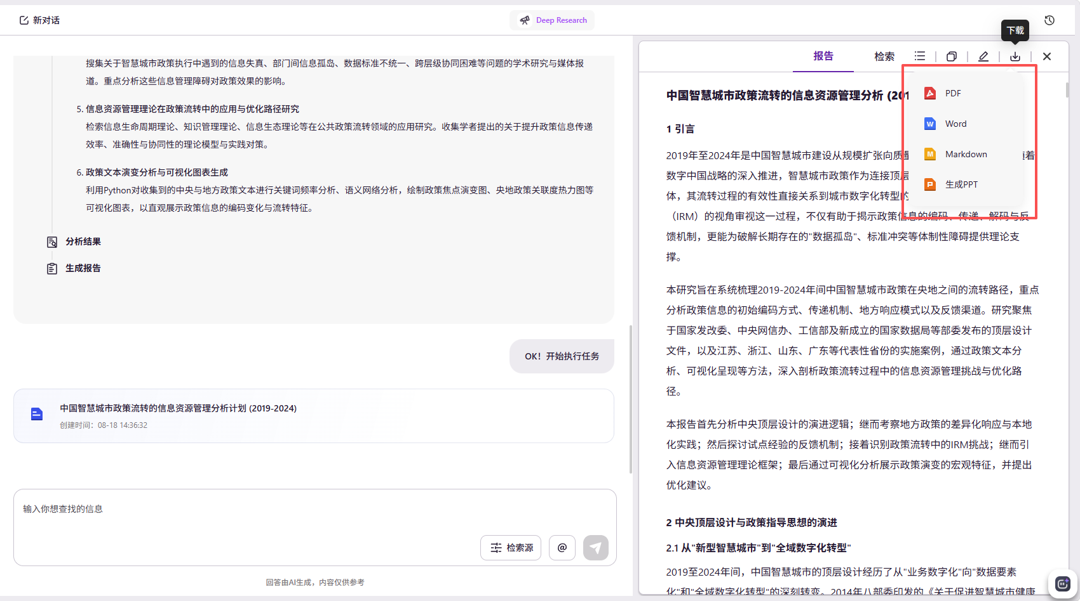

报告中的内容全部可溯源，在检索部分可以点击查看文献。
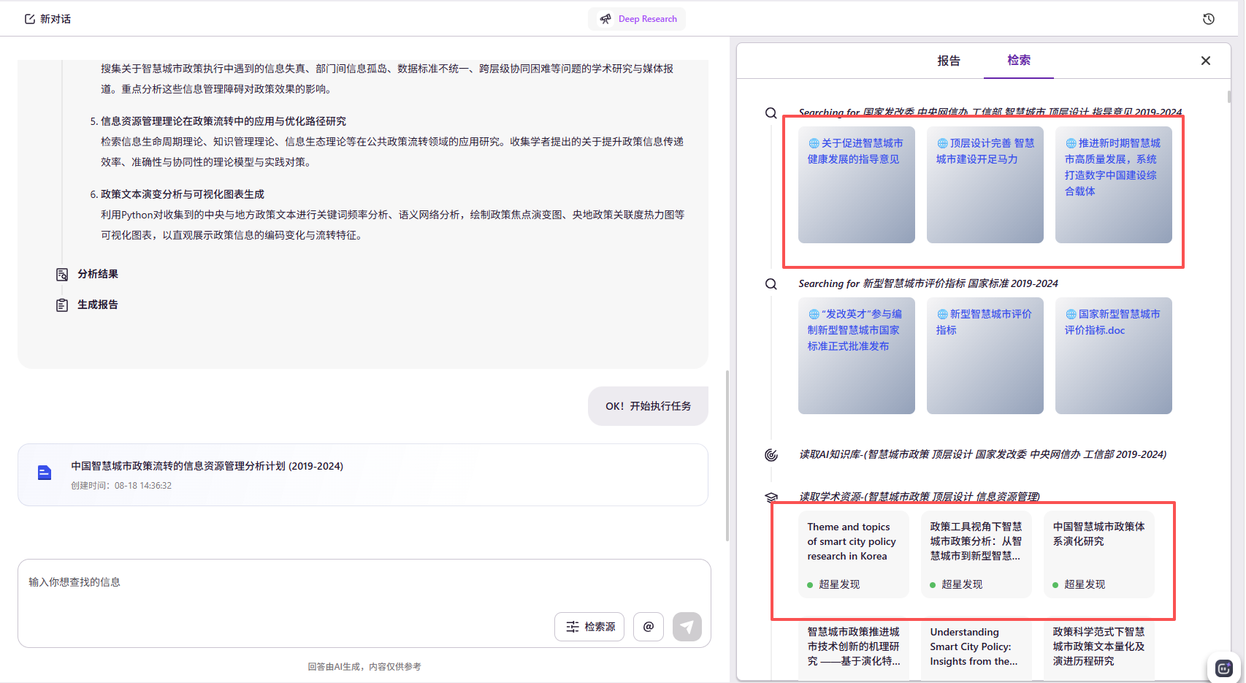

2.1.4 学科/领域专业问答
支持用户按学科/专业/领域选择垂域智能体，在不同学科（如法学、医学等）/专业/领域的检索中，能够针对性地基于专业学科AI知识库进行精准问答与知识检索，回答来源于知识库中的内容。用户可以根据个人需求选择是否联网。
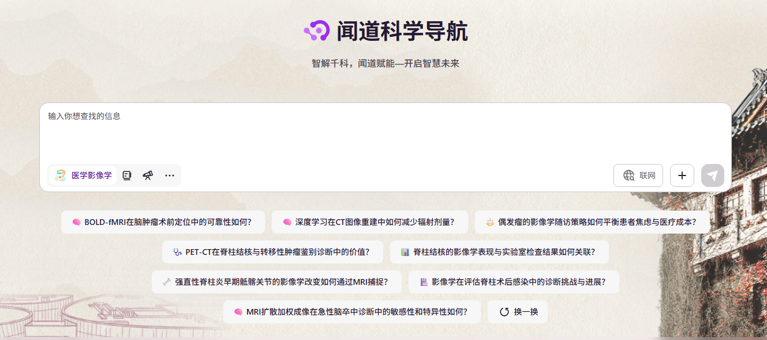

2.2 学术追踪
支持用户输入具体的研究问题等角度来设置兴趣点、追踪期刊、关注学者、学术顶会以及预印本，自动筛选并推送最新的学术资源，确保用户不错过重要的研究动态。

2.2.1 研究兴趣
新增研究兴趣：输入研究兴趣、研究内容，根据输入的内容自动生成、推荐相关研究兴趣给用户，用户可以根据推荐自主选择感兴趣的学术方向点击「追踪」追踪资源。
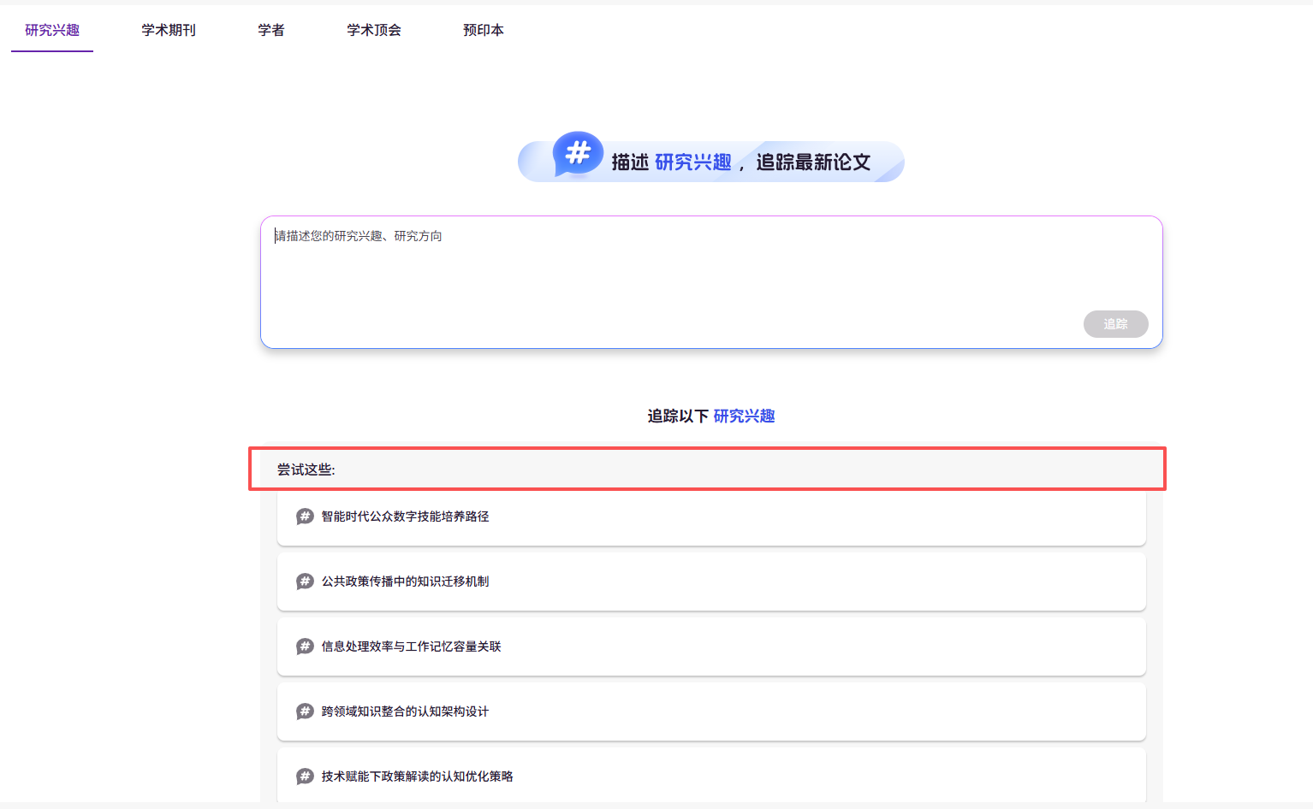
- 针对追踪的文献，可以勾选多篇通过AI速读对比观点、方法、结论以及总结摘要。
- AI速览可以对当前资源进行总结，快速提炼文献的核心内容和关键创新点；同时可以通过“摘录”将文献加入到“知识星链”里，方便后续的管理学习。还可将速览结果生成海报；可根据需要自行选择将速览后的内容进行下载。
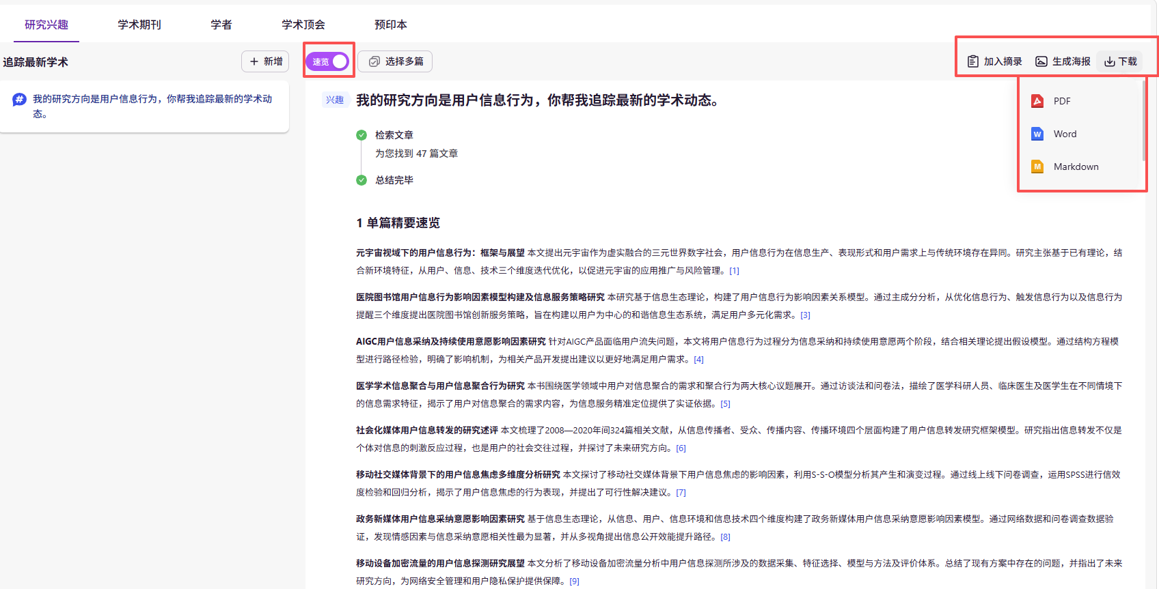
- 后续有新的需要追踪方向，可以通过新增来实现。
- 可以按照话题相关性、文献时间来进行文献排序，同时可以按照语言来筛选。如果此批次的文献不能满足需求可以通过“换一换”重新进行文献的追踪。
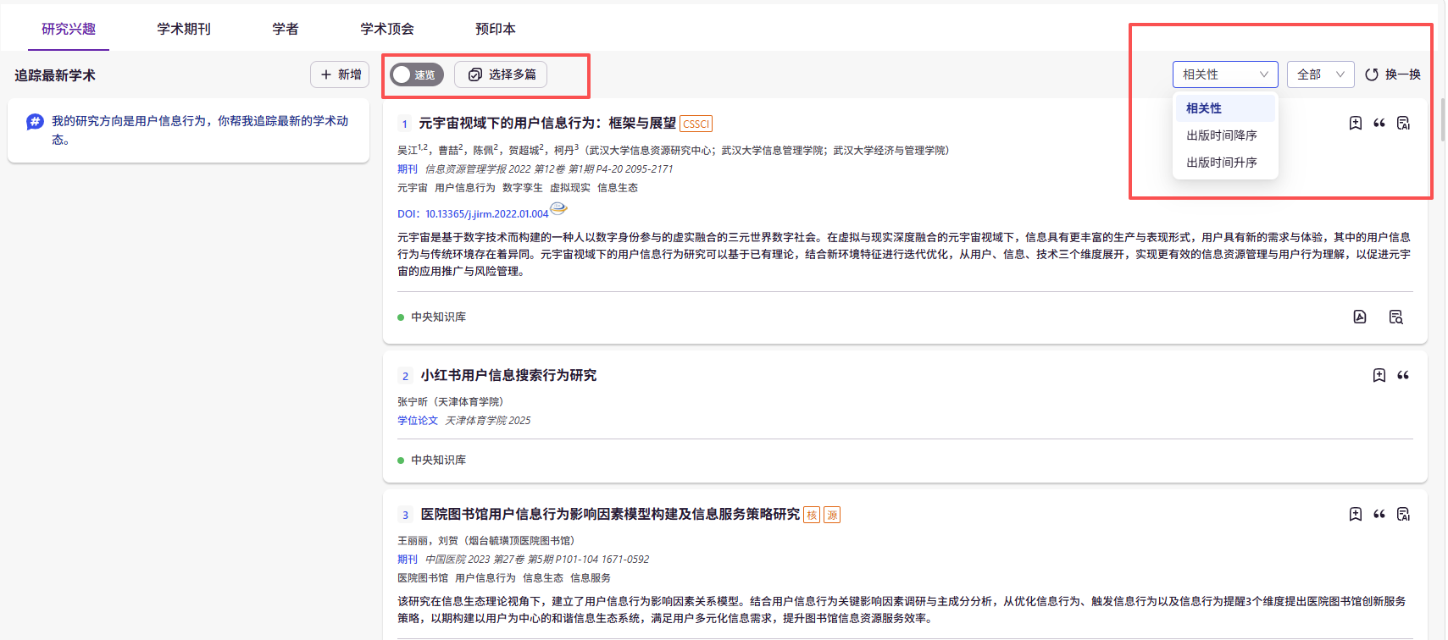
- 开启“选择多篇”功能时可以与选中的文献进行对话。
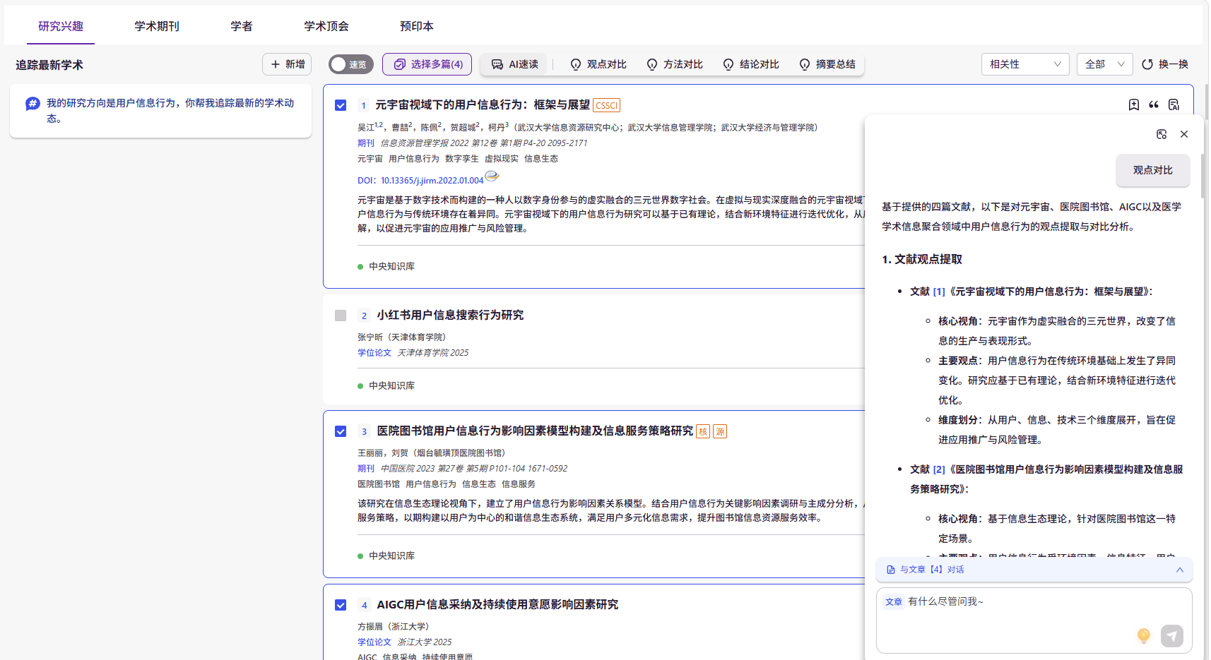

2.2.2 学术期刊
根据研究兴趣，订阅期刊，推送相关的最新研究成果、文章。
新增关注期刊：输入研究兴趣，推荐相关期刊给用户，点击「追踪」进行追踪。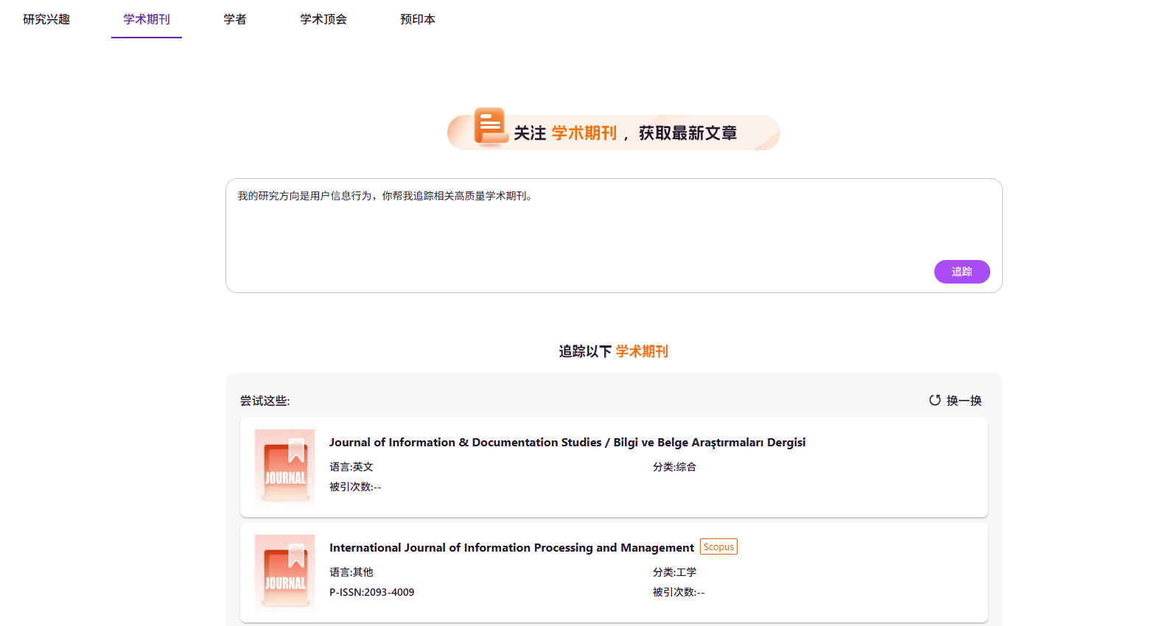
- 按期推送期刊文章。可以在右侧筛选期数。
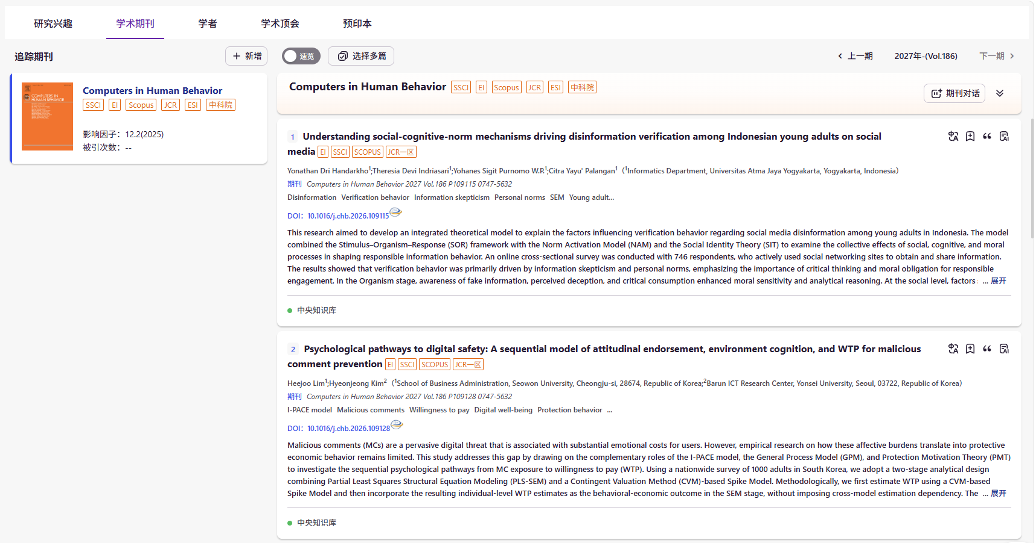
- AI速览：对一期的文章进行AI总结，快速提炼文献的核心内容和关键创新点

- 期刊对话：支持对期刊进行快速对话，获取期刊的核心要点、重要研究内容，把握期刊的实时动向。
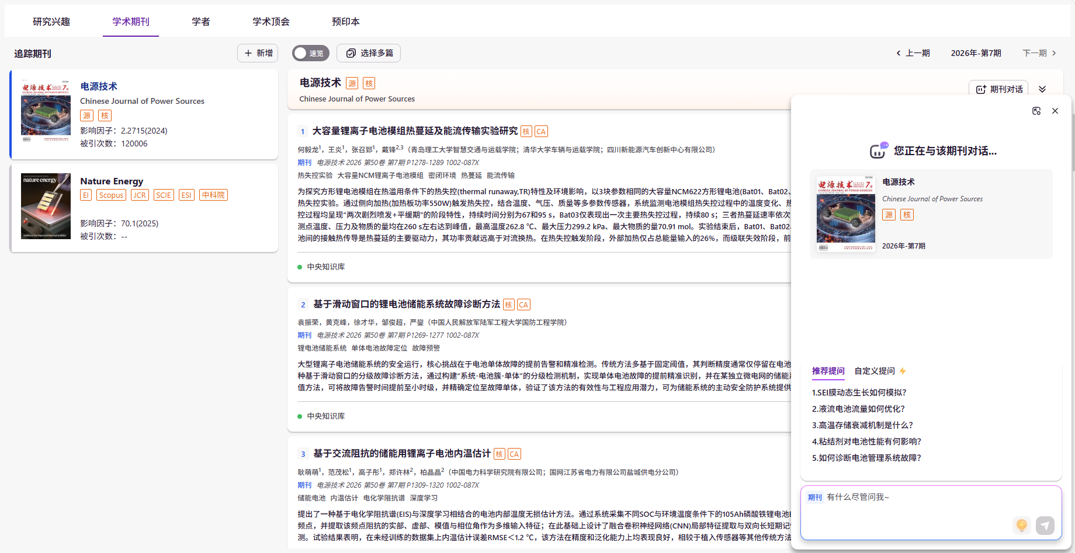

2.2.3 学者
根据研究兴趣，关注相关领域的学者，推送学者的最新研究成果。
- 关注学者：输入研究兴趣或方向，会推荐相关研究方向的学者，点击即可追踪学者。

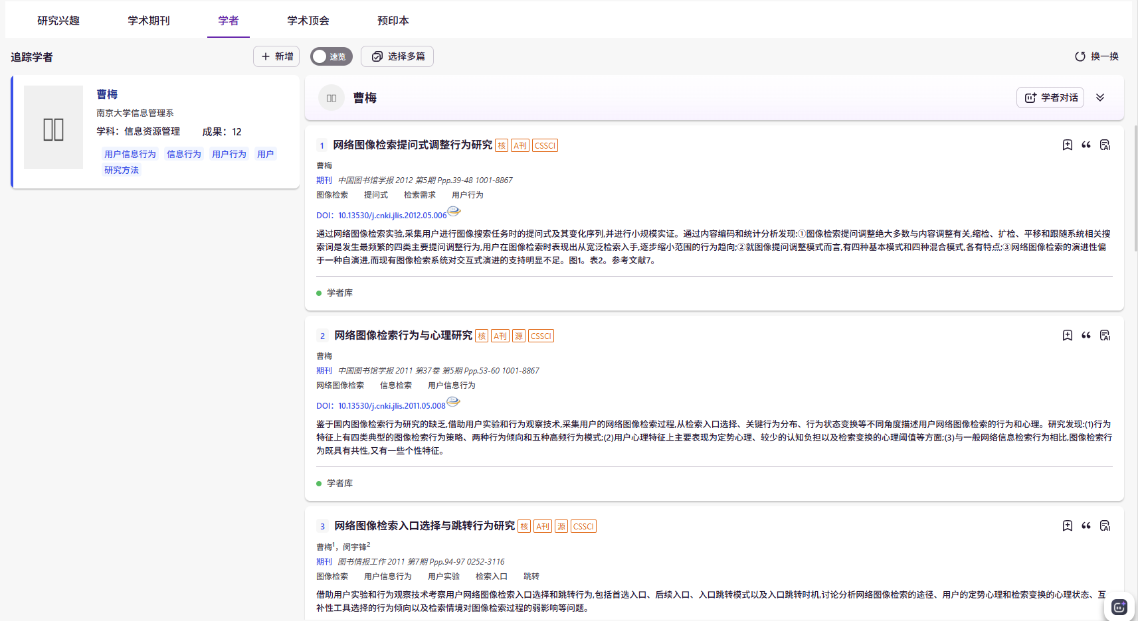
- AI速览：对学者的研究进行AI总结，快速提炼文献的核心内容和关键创新点

- 学者对话：基于学者的研究成果和研究方向与学者对话。
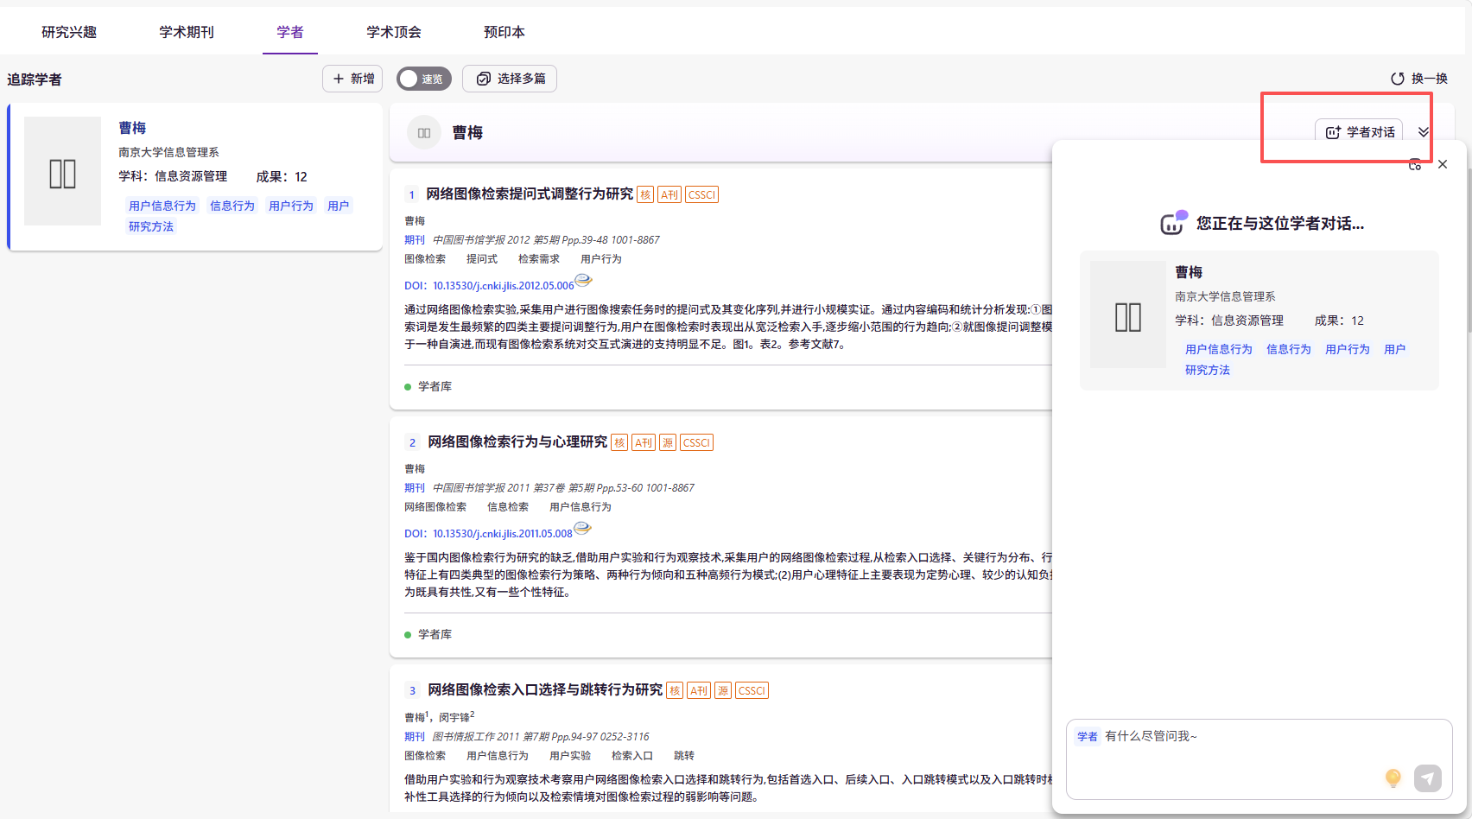

2.2.4 学术顶会
选择会议年份，追踪顶会文章。同时还可以和前述的研究兴趣进行联动，高效筛选相关文献。
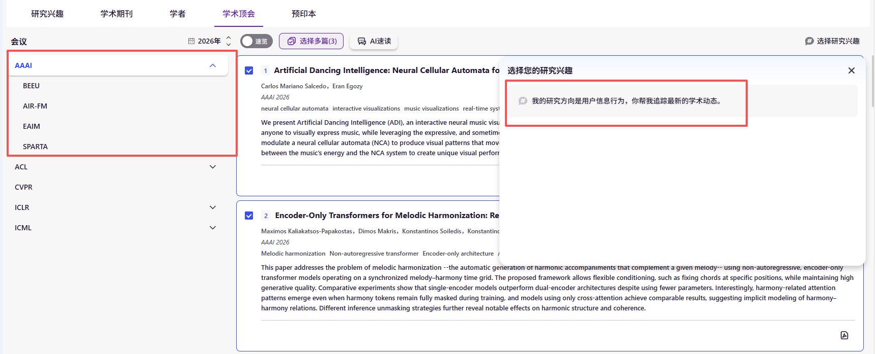

2.2.5 预印本
展示不同的预印本的前沿文献。
- 新增兴趣领域，根据自己的研究方向追踪arxiv中特定的领域文献。
- AI速览：针对推送的资源进行总结阅读，进行论文速刷。
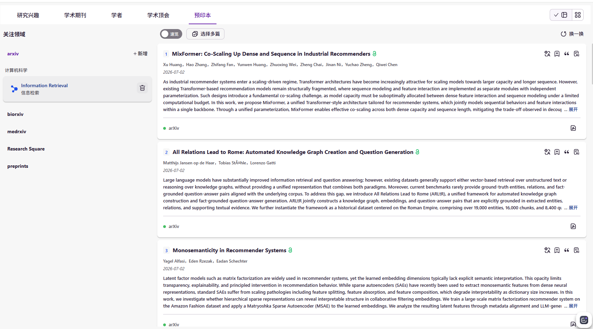

2.4 语义空间
将学术追踪是追踪的研究兴趣进行可视化，用图表展示学术场景，提供力图、柱状图、堆叠图、热力图四种视图。指标包括论文综述、逐年趋势、巅峰年份、增长最快的方向、顶级聚类、各方向论文数量分布。
将学科方向的论文数据变成可以多角度、交互式的探索工具。帮助用户快速判断哪个方向值得追踪，哪个方向在变热，从而辅助选题和研究规划的制定。
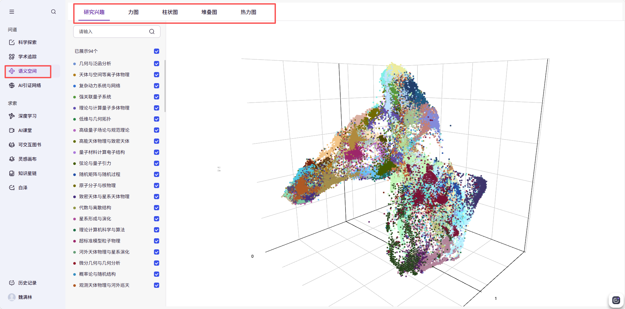
力图：可以通过调节密度来调整论文方向分类的细粒度。
柱状图：可以直接展示出各个聚类论文数量的分布。
堆叠图：通过多维度进行论文数据的交互，并分析出研究增长最快的方向。

2.3 AI引证网络
当用户在进行论文、报告写作时，AI引证网络能查找支撑文献，输入观点或结论，快速检索相关文献。在进行检索后可以对引证的文献进行评价，方便后续的管理。
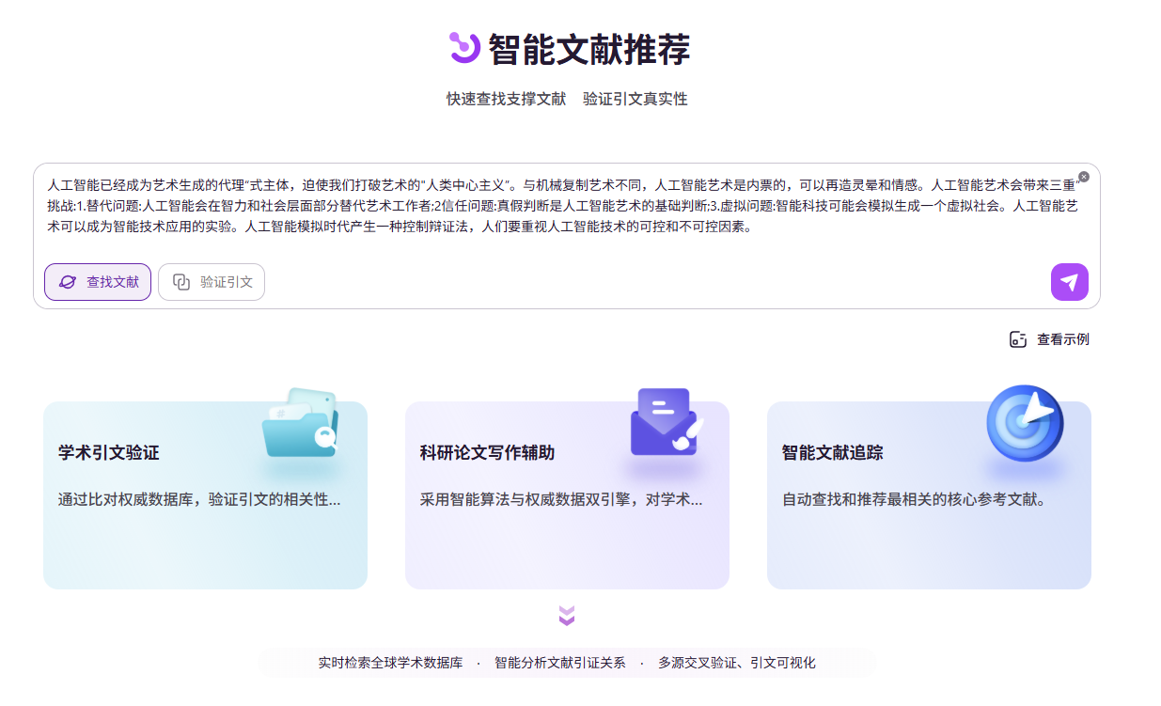
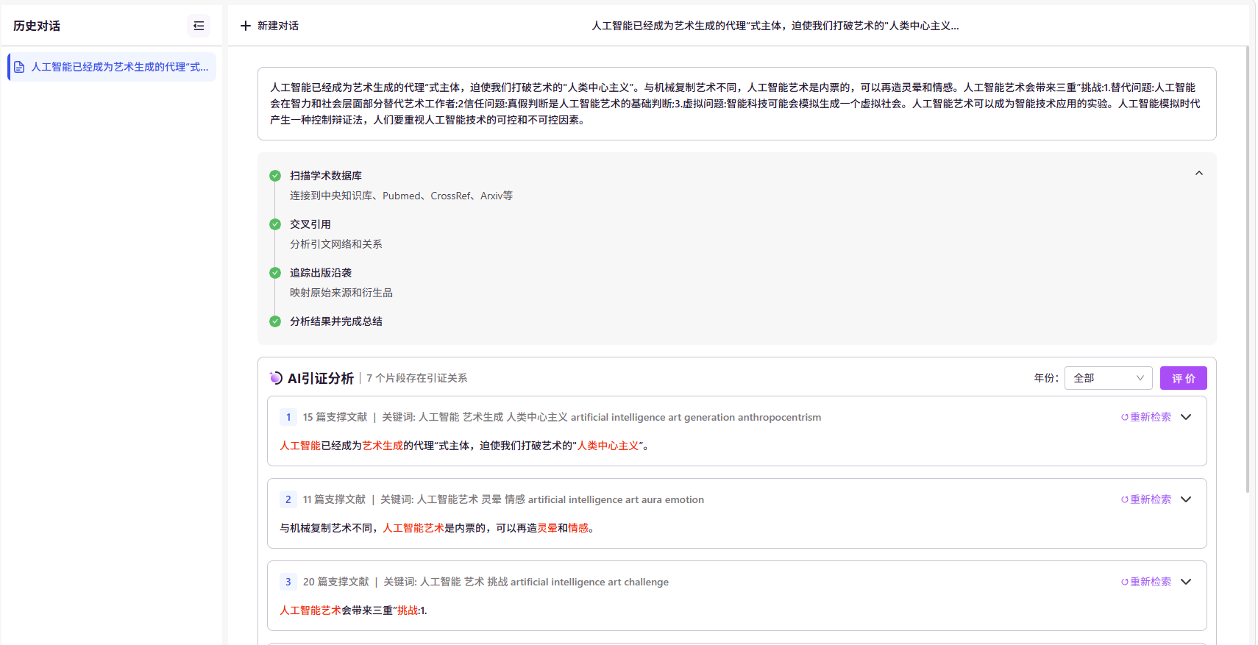
同时验证引文真实性，对已有引文或句子进行真实性校验。
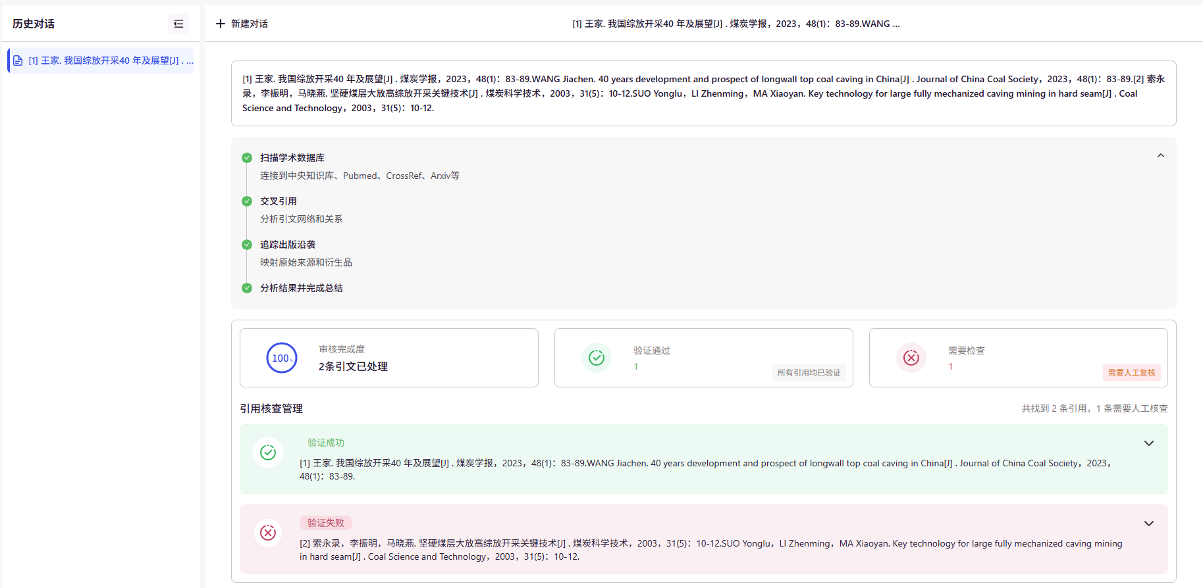

第三部分：求索（知识管理）

3.1 深度学习
深度学习面向用户在学习过程中的不同需求，提供学习问答、深度求解、智能测验、深度研究、可视化和精通之路等多种学习模式。用户可以根据需要解决的问题选择相应模式，与 AI 进行互动学习。
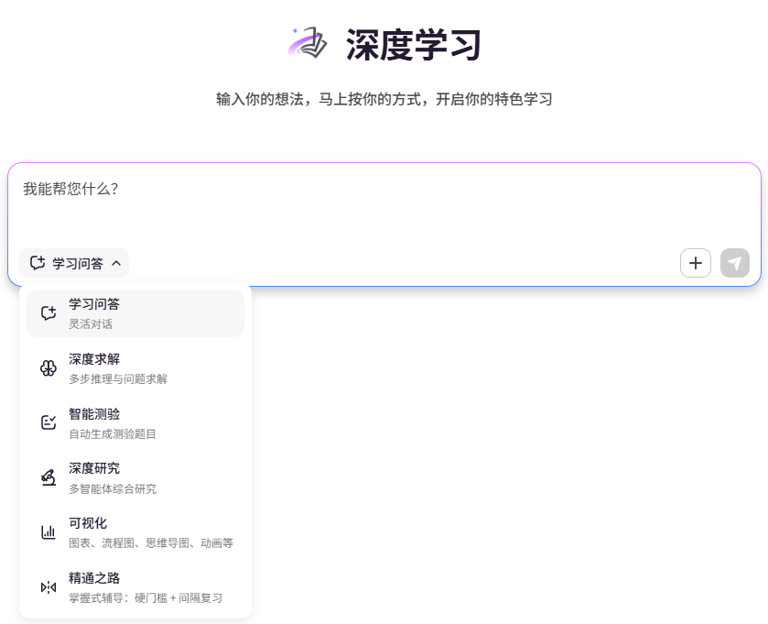
学习问答：针对具体知识问题，可以通过学习问答快速获取讲解
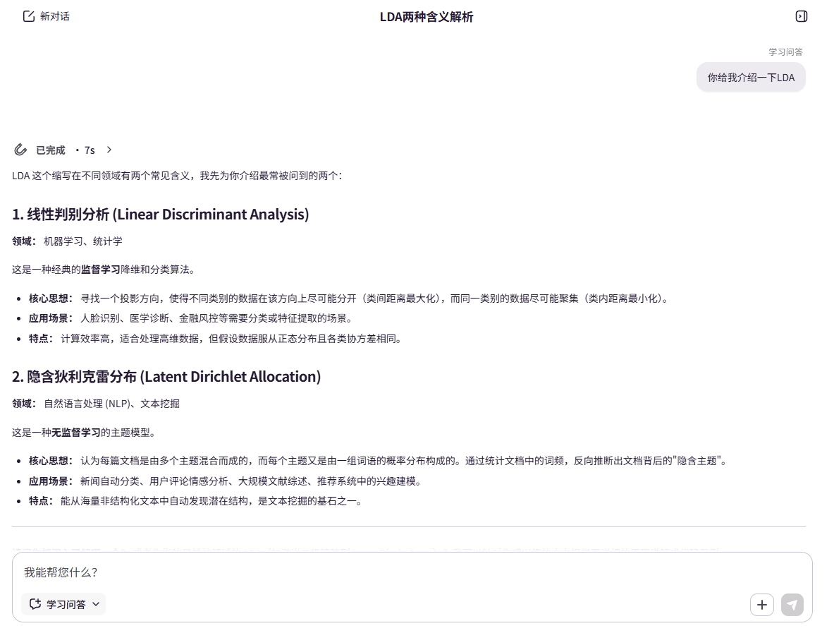
深度求解：针对复杂问题，可以使用深度求解进行问题拆分和深入分析；
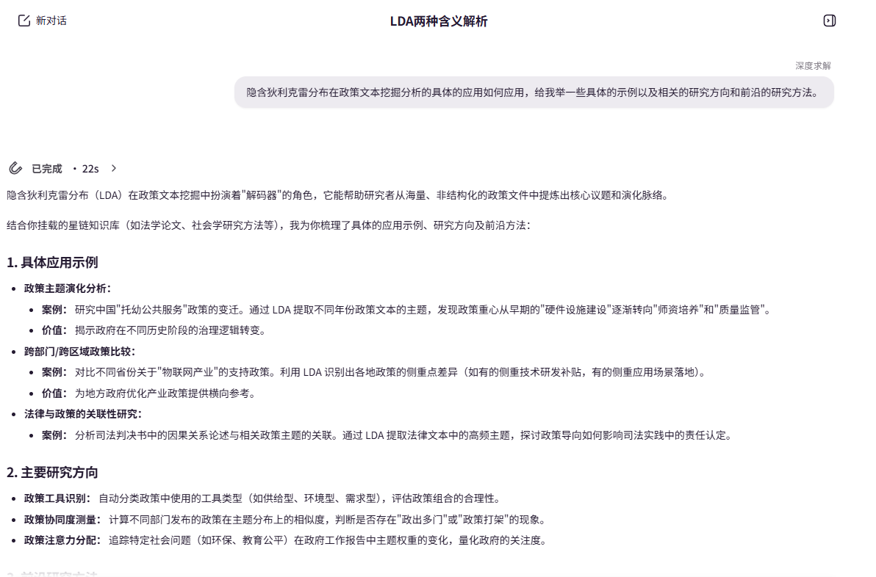
智能测验：可以通过设置测验题目的数量、难易程度以及选择题或问答题等题目类型来设置测验题目。
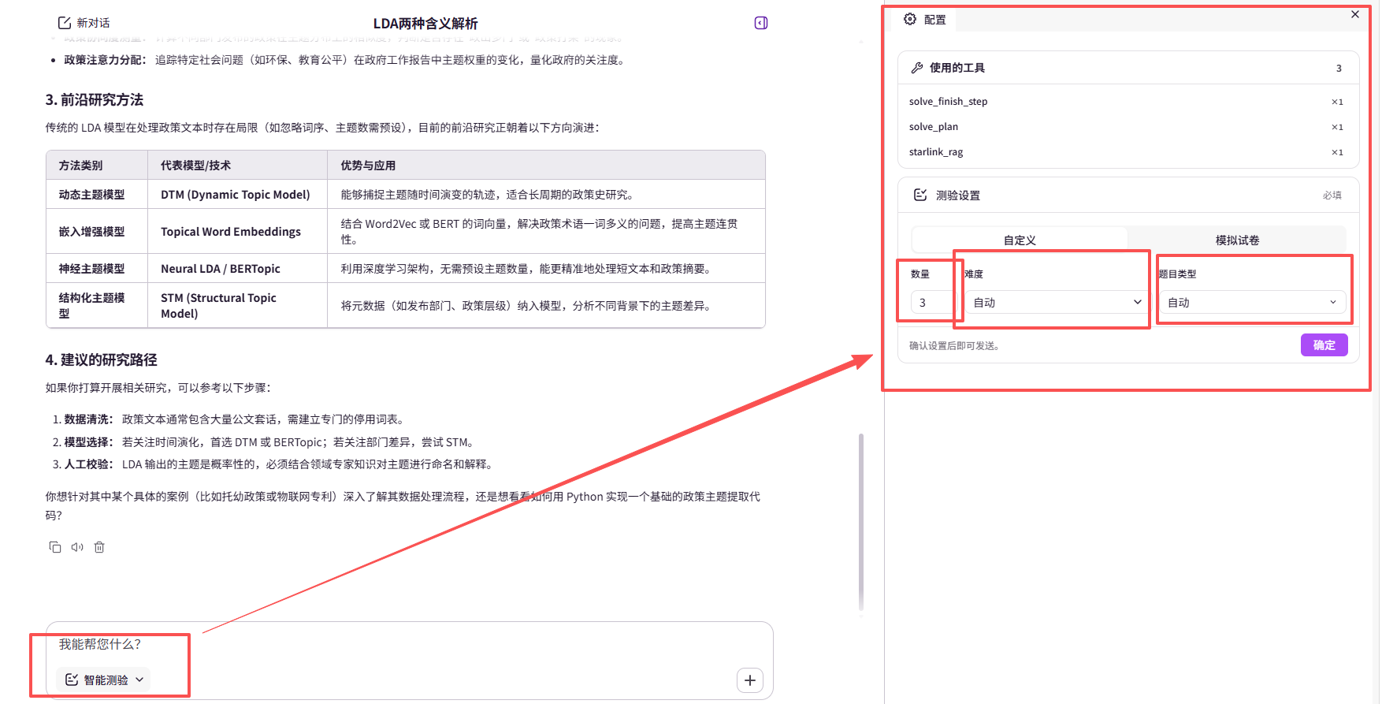
深度研究：对于需要进一步探索的内容，可以使用深度研究获取和整理相关资料。还可以对可以对产出的模式和研究的程度进行个性化配置。
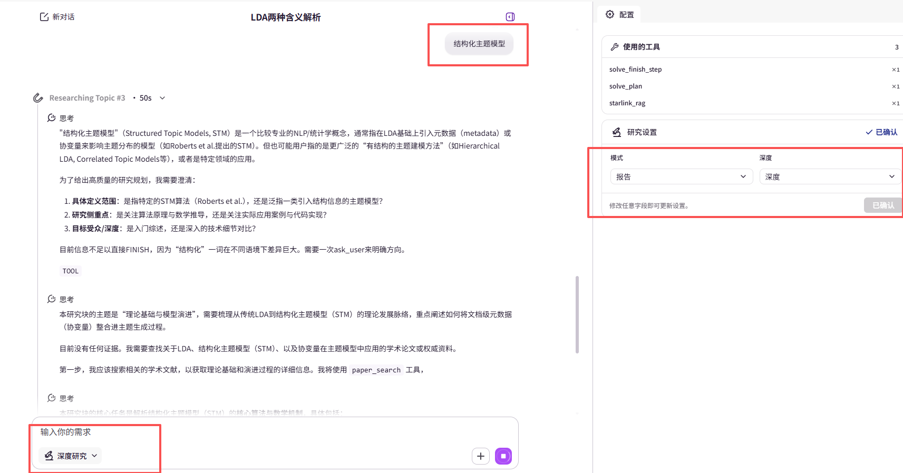
可视化：通过可视化辅助理解复杂知识。可以根据需要选择可视化的格式。
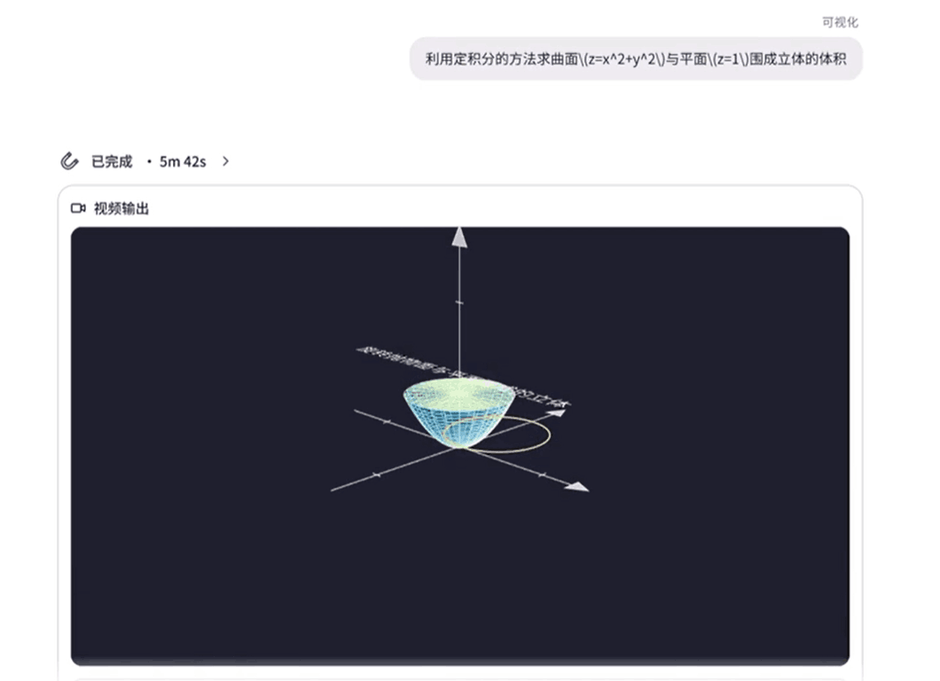
精通之路：通过掌握式学习和艾宾浩斯间隔复习持续追踪每个知识点的掌握程度，用科学的节奏帮助真正精通。
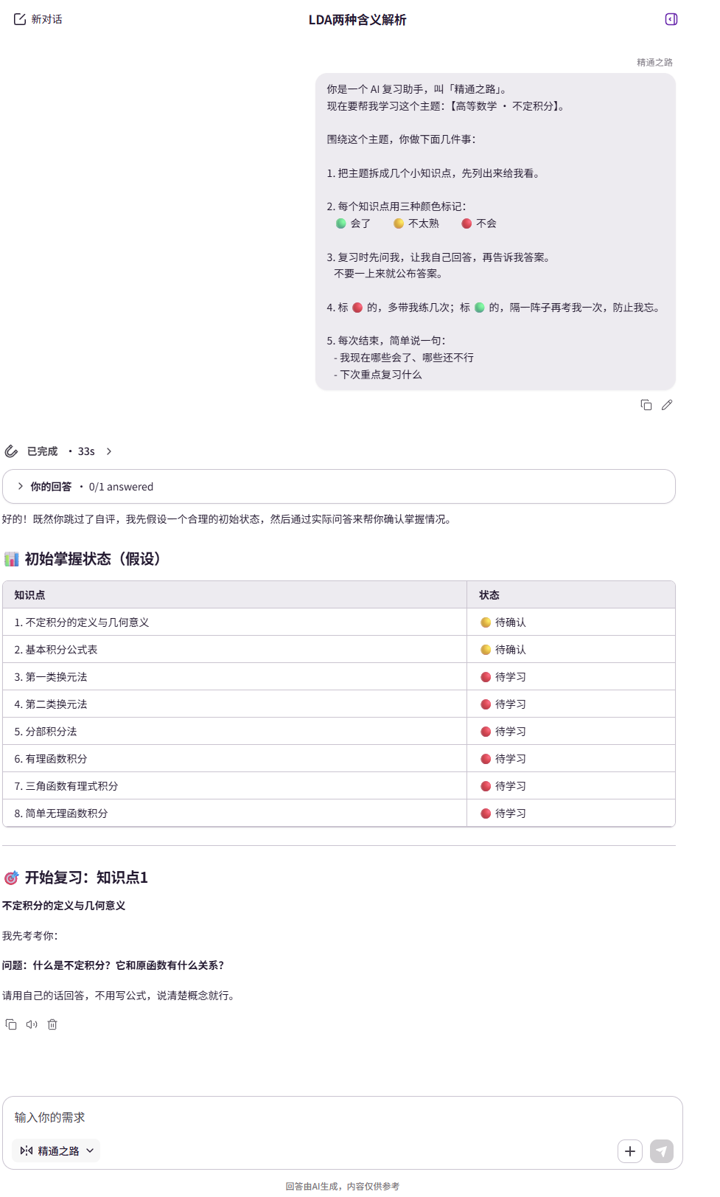

3.2 AI课堂
面向自主学习和课堂教学。可以告诉AI想要了解学习的知识或者要进行教学的知识，AI会自动生成PPT课件并进行讲解，提供互动式的学习体验。
- 先输入主题内容，点击智能生成就会开始根据需求生成相应内容。
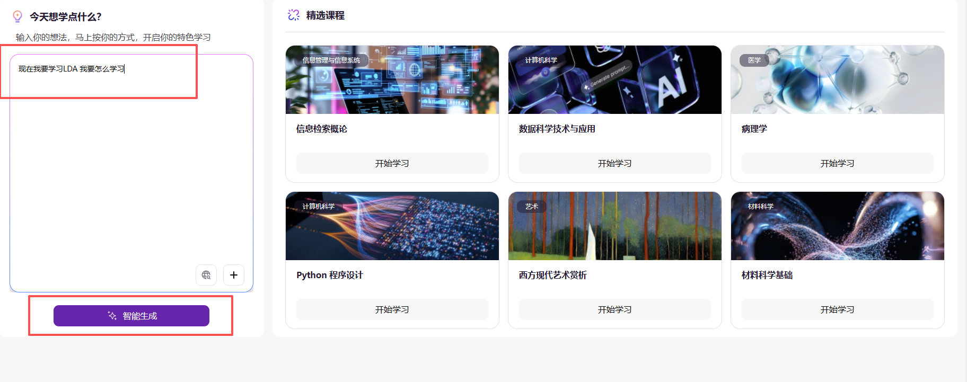
- 生成课堂ppt以供自主学习或课堂教学。
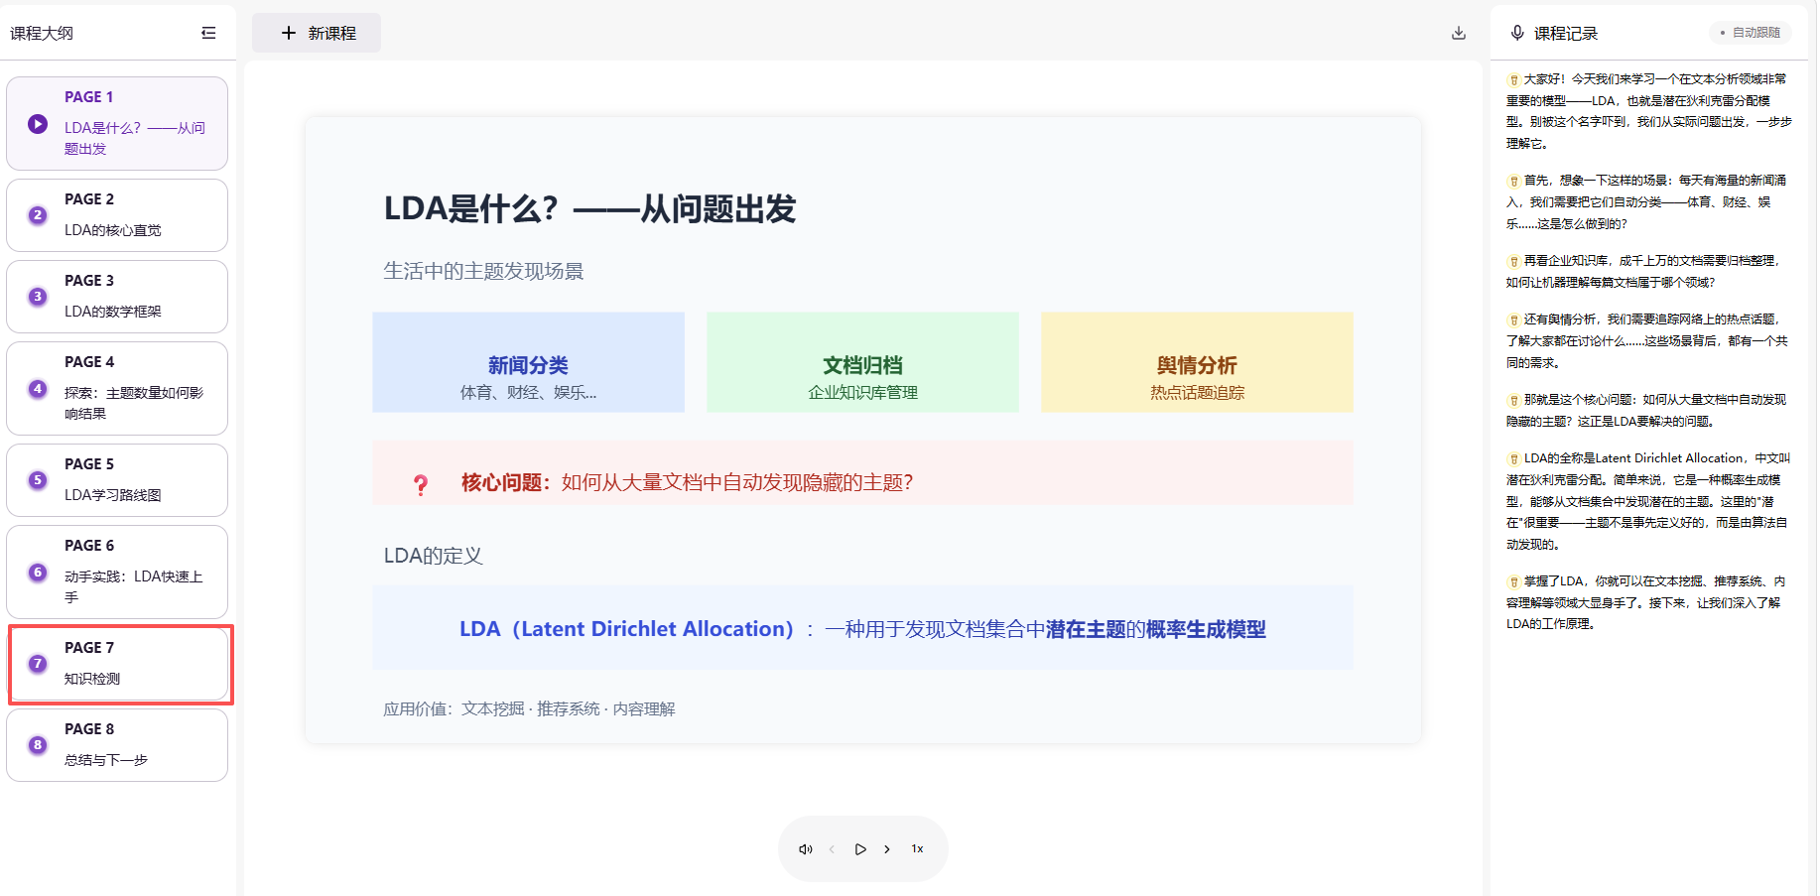

3.3 可交互图书
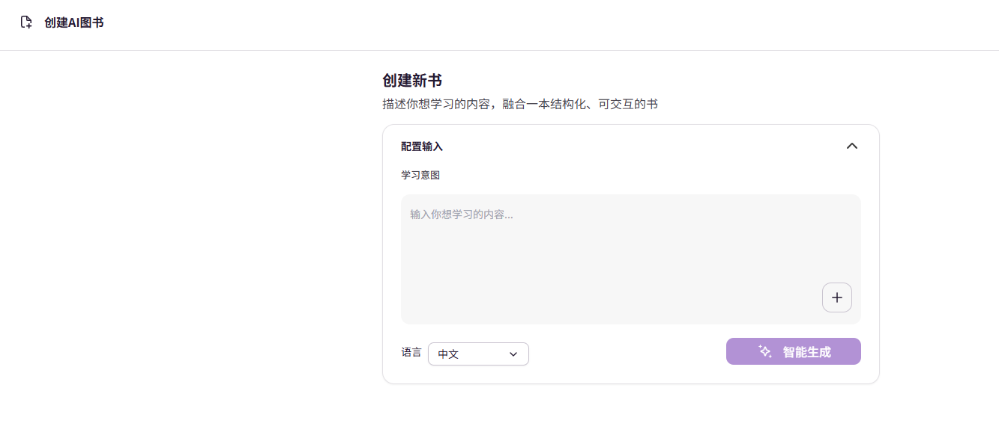
- 根据输入的主题生成创建新书的方案，确认后即可生成创建主线。
- 创建主线之后可以根据需要调整章节顺序以及删减章节。
- 确认章节顺序以及章节内容无误之后即可开始编译根据需求生成图书。
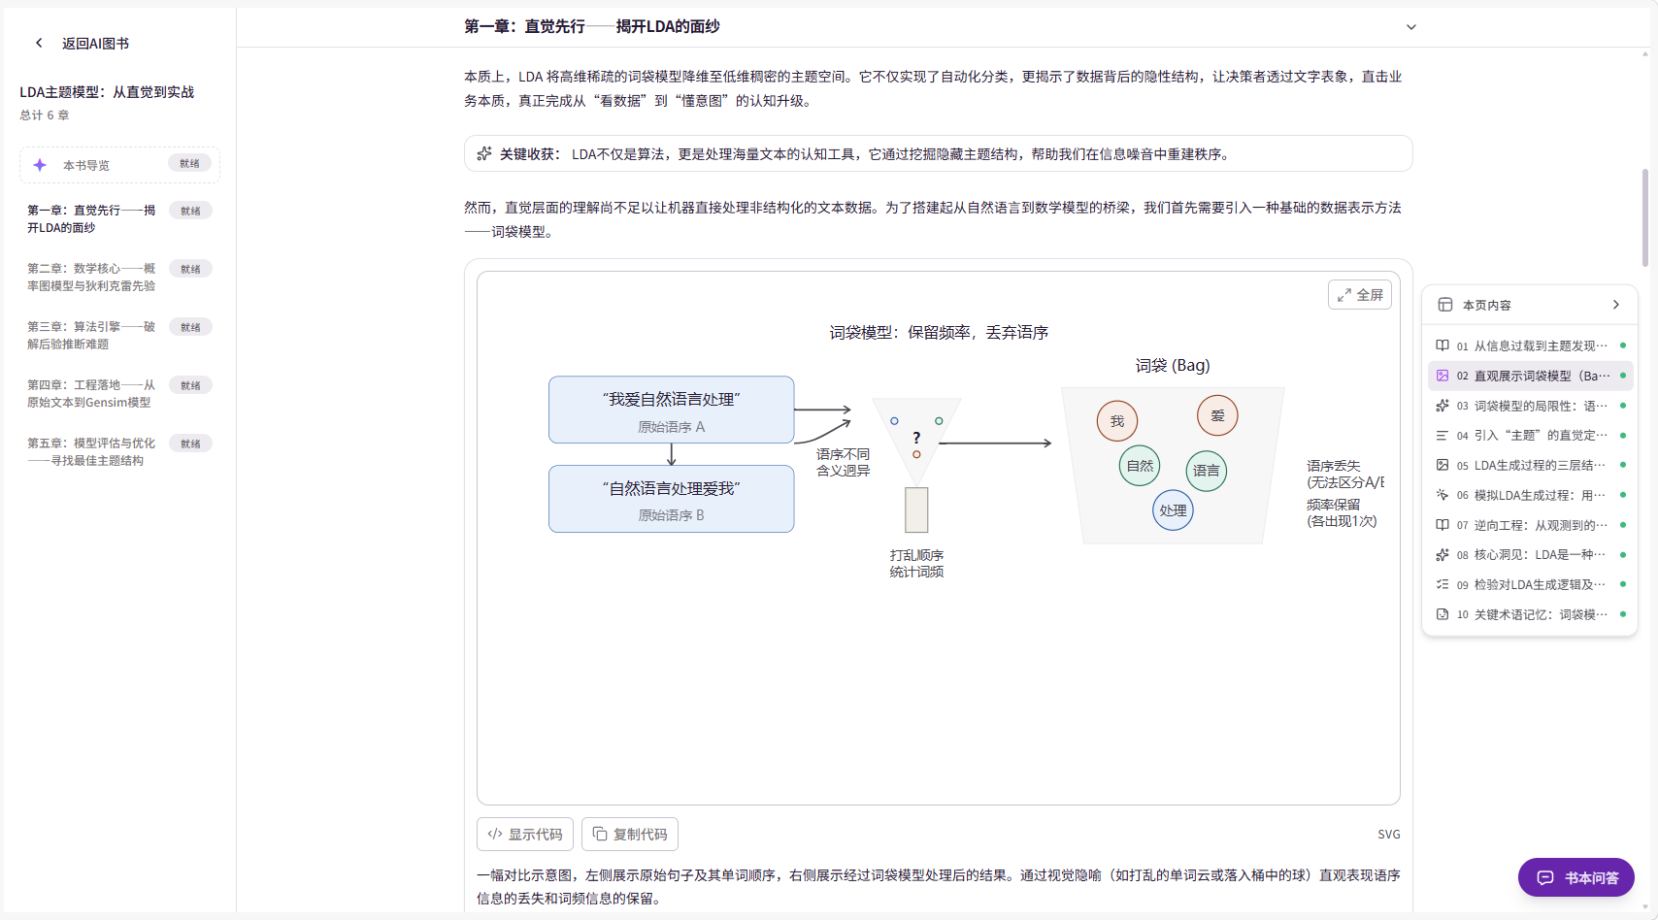

3.4 灵感画布
灵感画布面向科研学习与内容创作提供一体化编辑支持，支持文本、图片、表格、代码、公式、流程图等多种内容形式。用户可以根据实际任务进行内容撰写与组织，并通过实时预览同步查看呈现效果。同时，灵感画布支持AI辅助润色、改写、缩写和扩写，帮助用户更高效地完成笔记、报告、教程等内容创作。
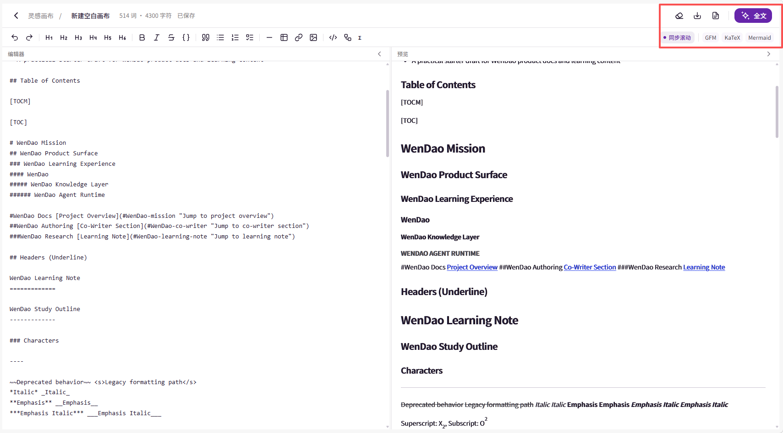
灵感画布支持 Markdown、CommonMark、GFM 等常用语法，可用于编辑标题、段落、列表、表格、链接、图片、代码等内容，并支持数学公式、流程图、时序图等科研写作中常见的结构化表达形式。对于代码、公式和图表类内容，系统能够在预览区域直接进行可视化呈现，减少反复调整格式的操作。
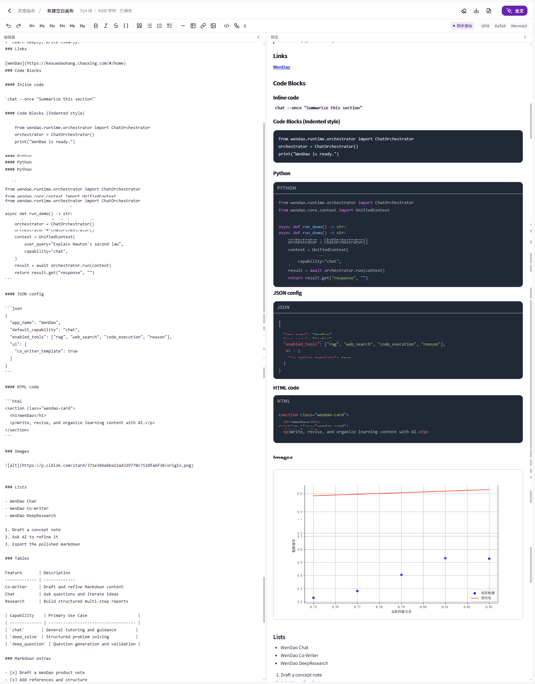

3.5 知识星链
知识星链部分共分为两部分——「团队知识链」和「个人知识链」。可在右上角新建知识链，可上传文件或者网址，可以上传在AI问答中获得的知识，可导入Zotero中的文献到知识星链。
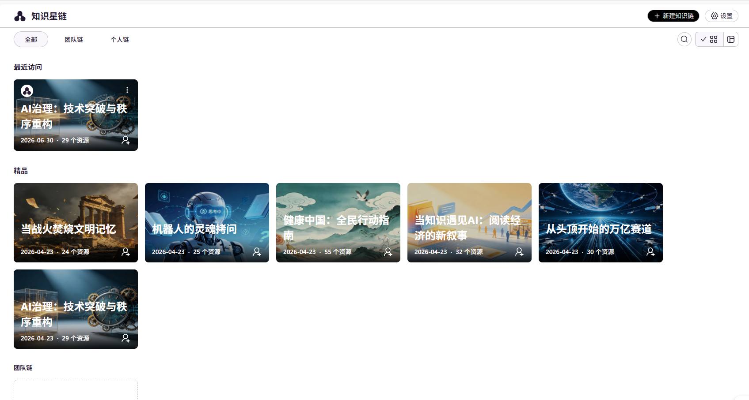
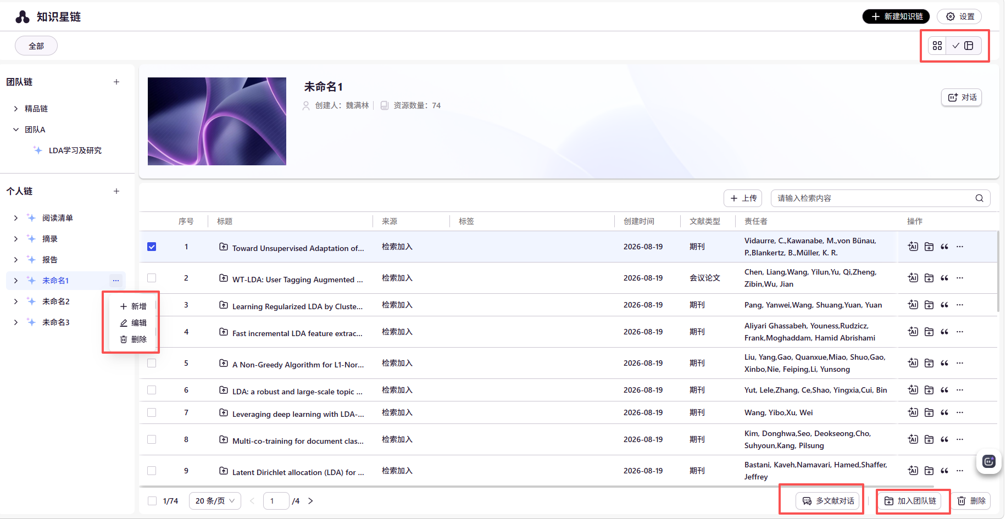
在右上角对呈现方式进行切换，针对个人链还可以对符合要求的相关文献加入到团队链中。
知识星链的内容可以在平台各智能体中进行引用，为AI问答提供上下文内容，让AI的回答更精准。

3.2.1 个人链
用户可以用个人链管理自己的知识，可建立多个个人链分开管理。
系统默认有“阅读清单、报告和摘录”，分别收录加入阅读清单的内容、Deepresearch模式生成的报告、加入摘录的内容，这三类知识链无法删除。
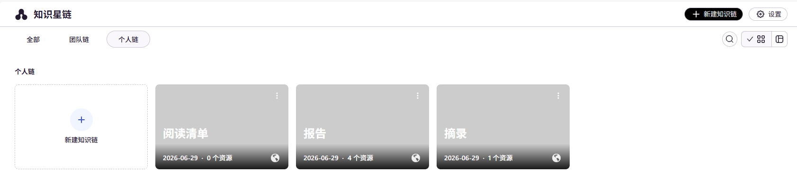
进入具体知识链后，会显示所有文章。支持单篇、多篇、知识链对话无缝切换。可同时加载多篇相关文献，实现内容、观点、数据的跨文献横向对比，帮助用户快速挖掘文献间的关联与差异。右侧的边栏则是生成报告、PPT、教案与课堂功能，可以根据勾选的多篇文献，指定主题来完成任务。
- 单击“未命名1”之后可以直接快捷命名。
- 可以输入主题让大模型帮助搜集相关文献，同时可以根据需求选择是否开启联网，如果开启联网可进行网络资源的搜集。此外还可以上传已有的包括网址、文件（图片或文档等）、zotero内的相关文献。
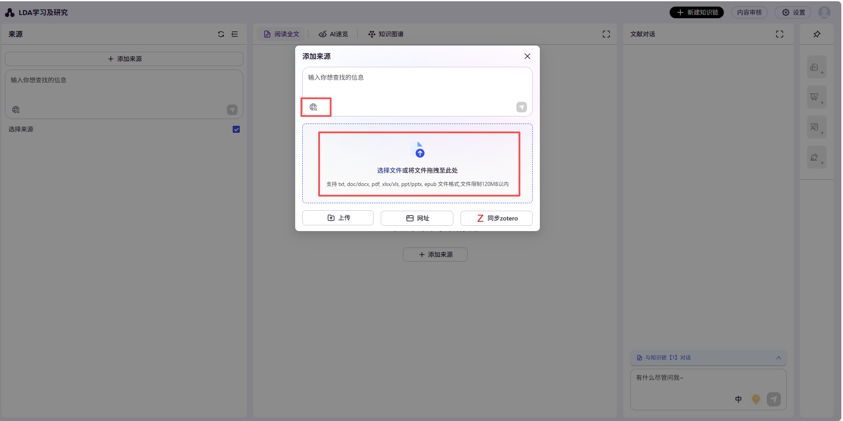
- 之后可以将搜集到的相关文献加入知识星链。
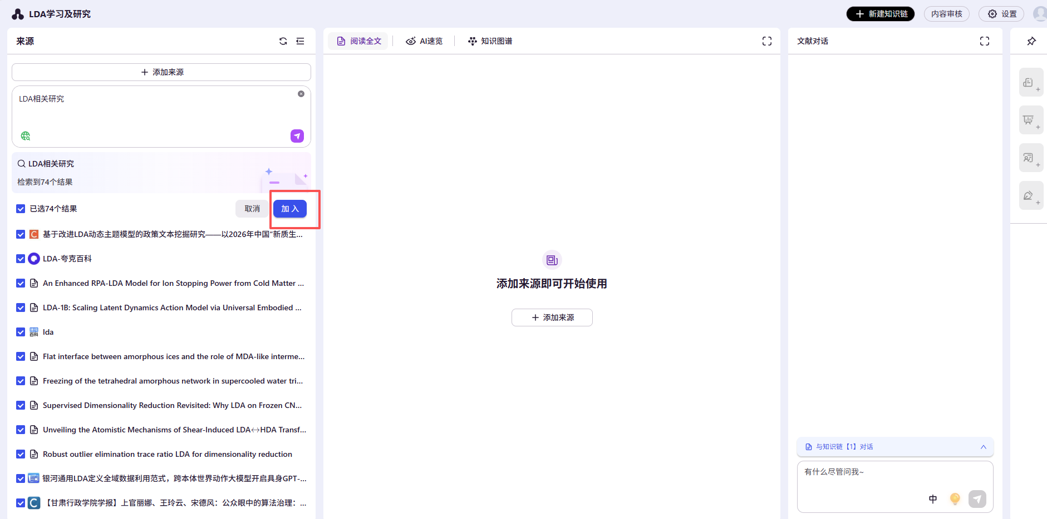
- 选择对应的文献可以对文档进行阅读，并在最右侧可以对选中文章进行AI对话。当不选择具体文章时默认对整个知识链进行对话。
- 阅读全文：实现对文献的全文阅览和翻译，支持对选中文献生成脑图。
- AI速览：对文献进行AI总结，支持单篇总结与多篇总结，获取文献要点。
- 知识图谱：实现对文献构建可视化的知识图谱。
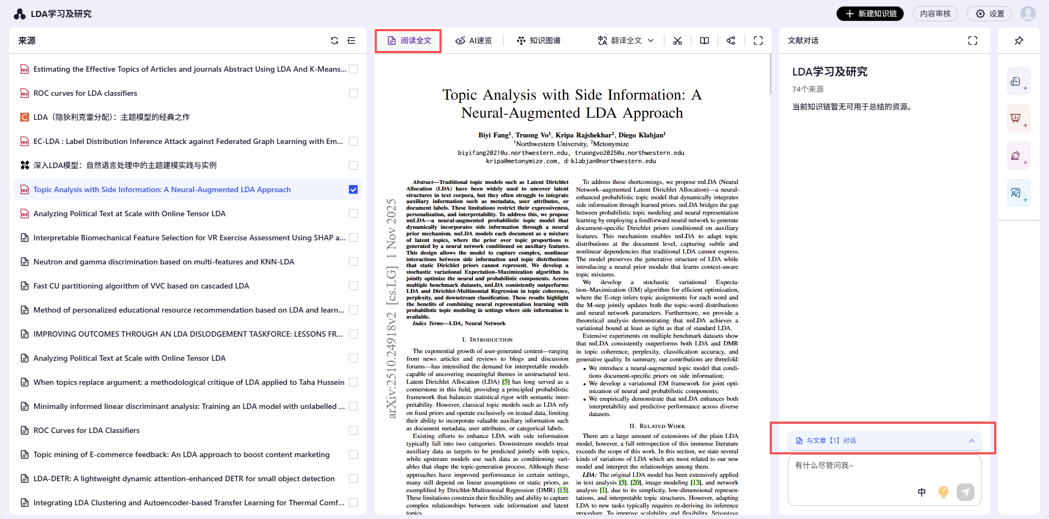
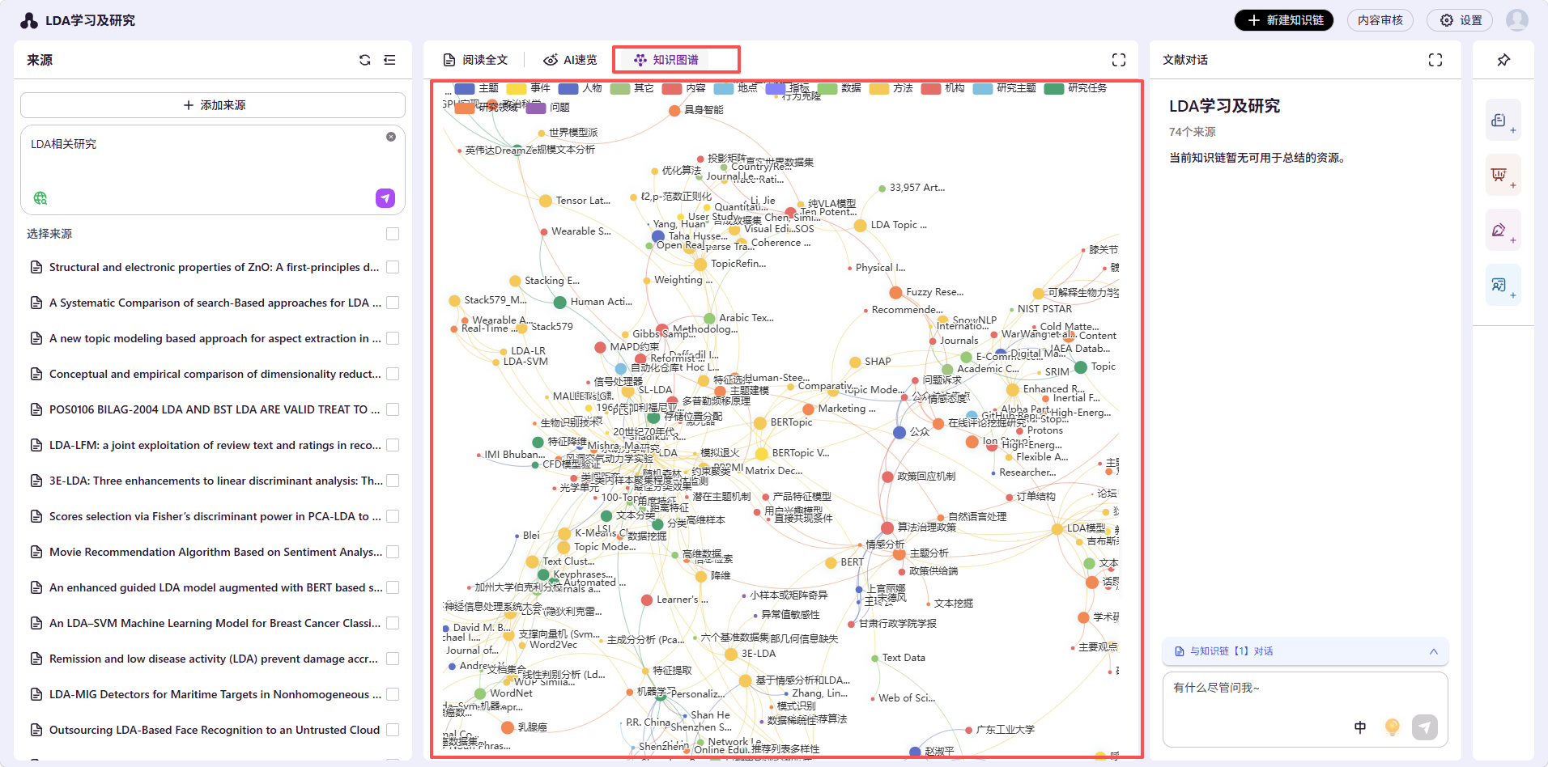
- 在最右侧可以根据选中的文献以及需要来生成具体的报告。
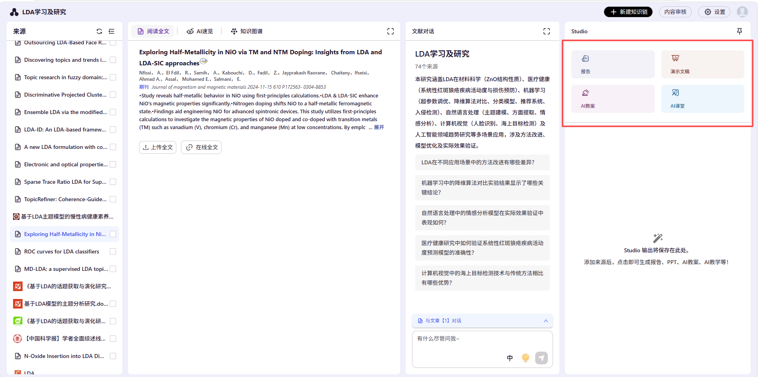

3.2.2 团队链
由多个人共同组成、共享知识的团队空间。成员上传到团队知识链的内容，可以供其他成员共同查看使用。适合课题组或者项目组进行研究，管理团队知识，减少重复性的工作。相关使用逻辑和个人知识链相同。
- 新建团队知识星链，进行团队链命名，支持点击右侧AI标识会自动生成介绍，可修改介绍以及自定义封面。
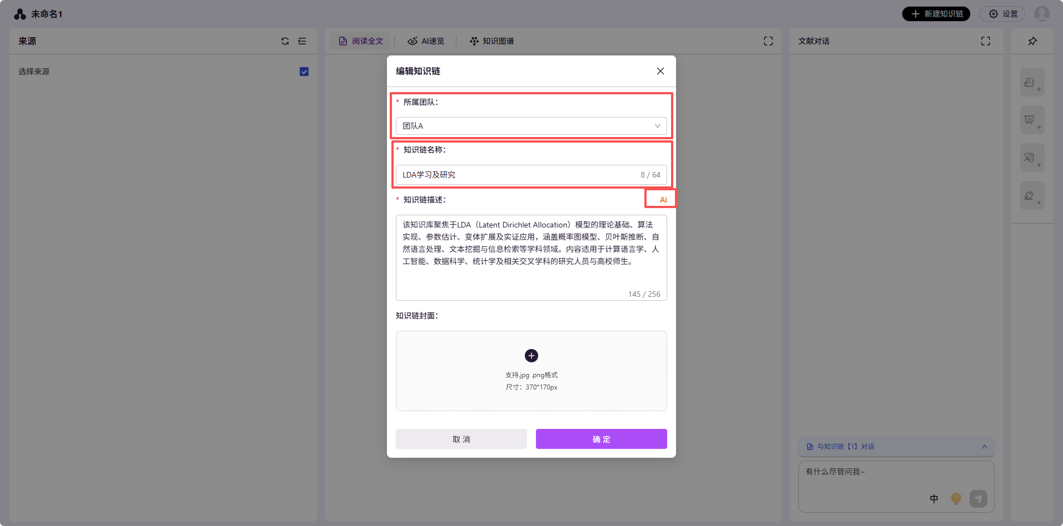
- 添加来源可以通过输入关键词或上传已有的相关资源。
- 阅读全文：直接展示选中的资源。
- AI速览：通过AI将搜集以及上传的资料进行AI总结，帮助快速了解主要内容。
- 知识图谱：构建可视化知识图谱。
- 文献对话：可以对知识链或者对选中的文章进行AI对话帮助快速了解和掌握重点。
- 最右侧可以根据需要对整个知识星链或者选中的单篇或者多篇文献进行报告、演示文稿（PPT）、AI教案或者AI课堂形式的生成。
团队管理：
- 在”设置-团队管理“找到对应的团队后进入可以进行团队人员的管理
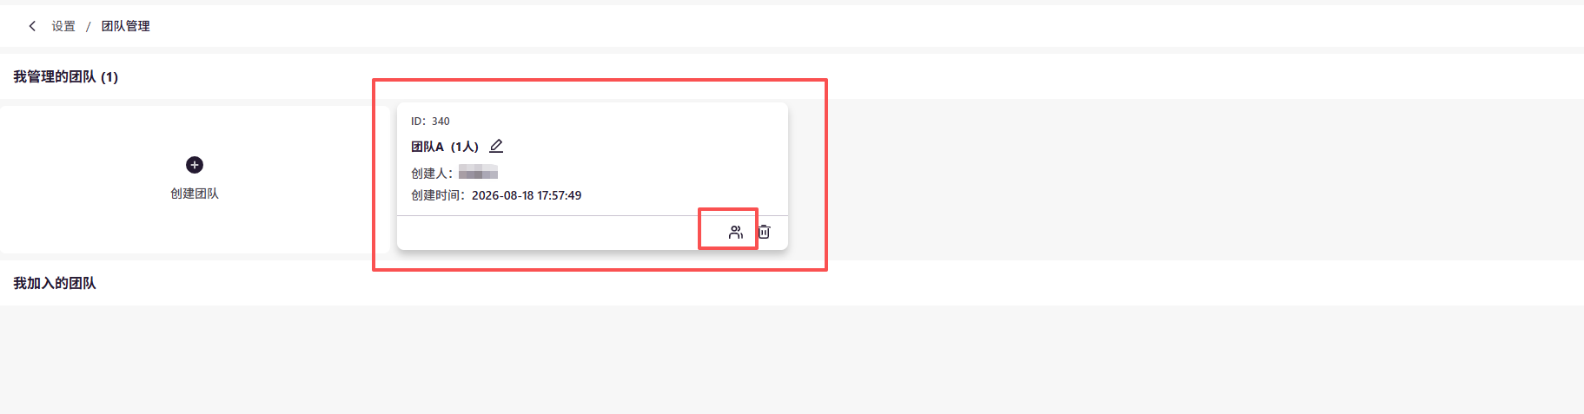
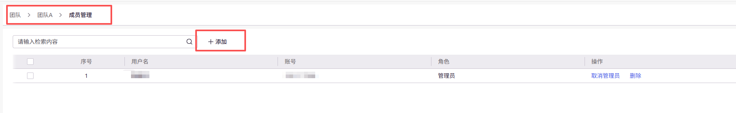
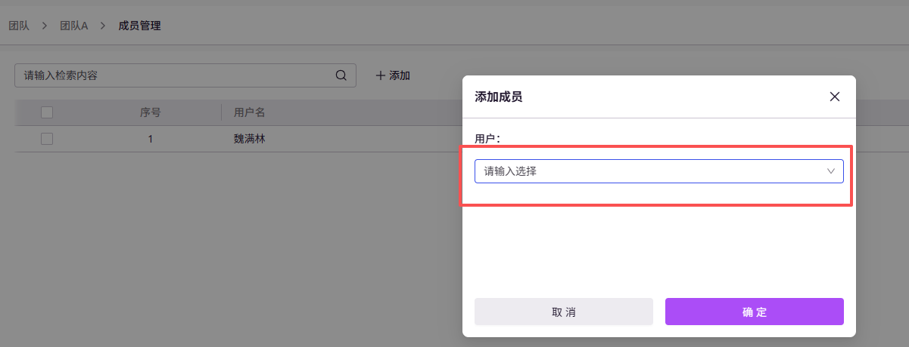
- 可对团队链进行发布，发布后平台所有用户均可查看并调用其内容。


3.6 白泽
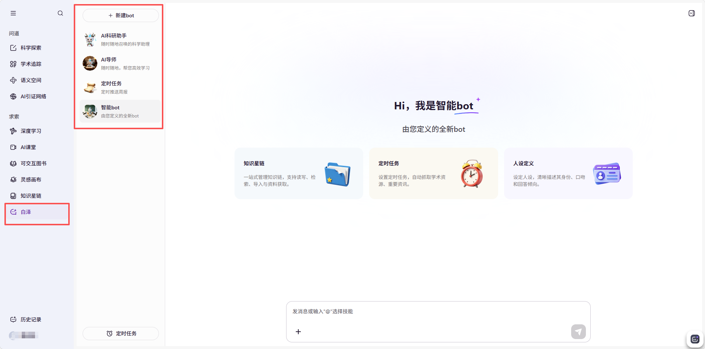

3.6.1 AI科研助手
负责知识库管理、学术科研任务调度等日常工作，随时待命响应用户的问答交互。
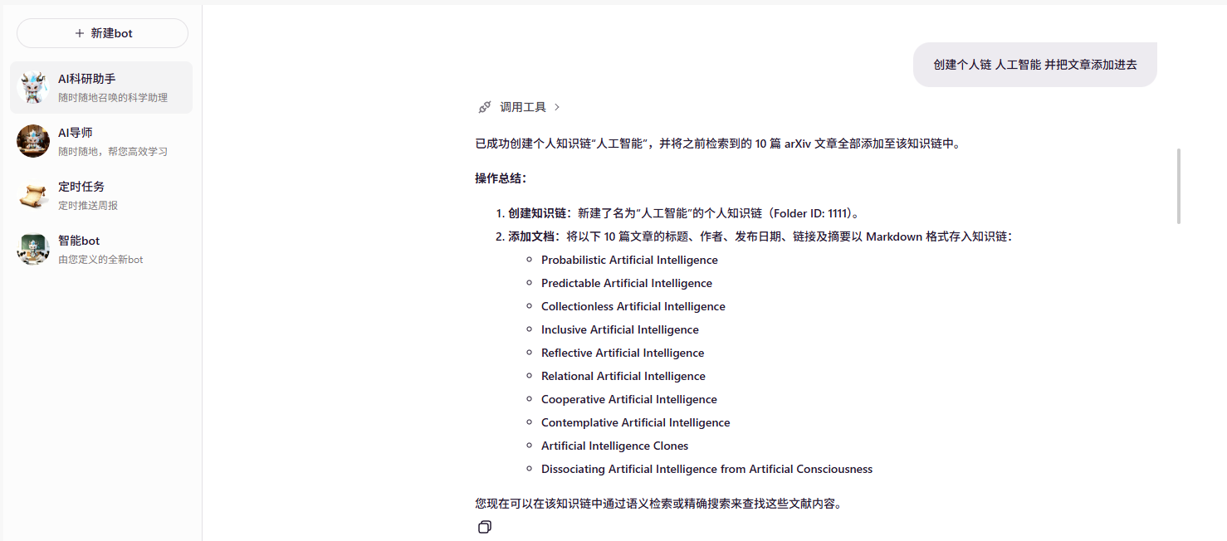

3.6.2 AI导师
- AI导师可以提供学术研究与文献管理、数据分析与科学计算等。
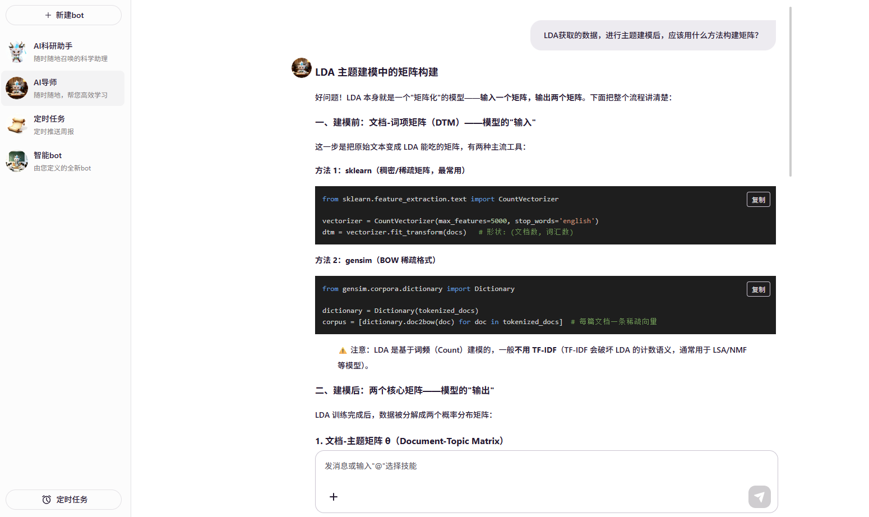

3.6.3 定时任务
设置定时任务，自动抓取学术资源、重要资讯。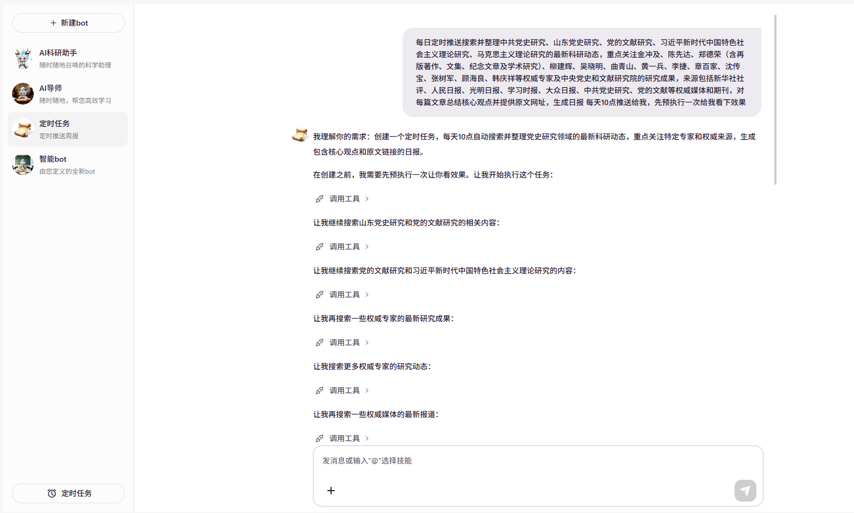

设 置
用户可在左下角个人头像和右上角找到「设置」的快捷入口，对「基础设置」和「业务功能设置」进行修改。
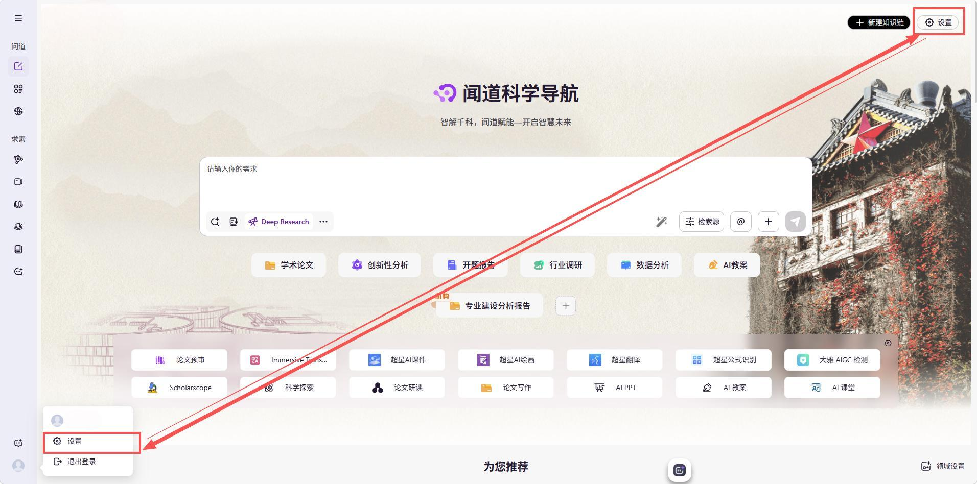 | 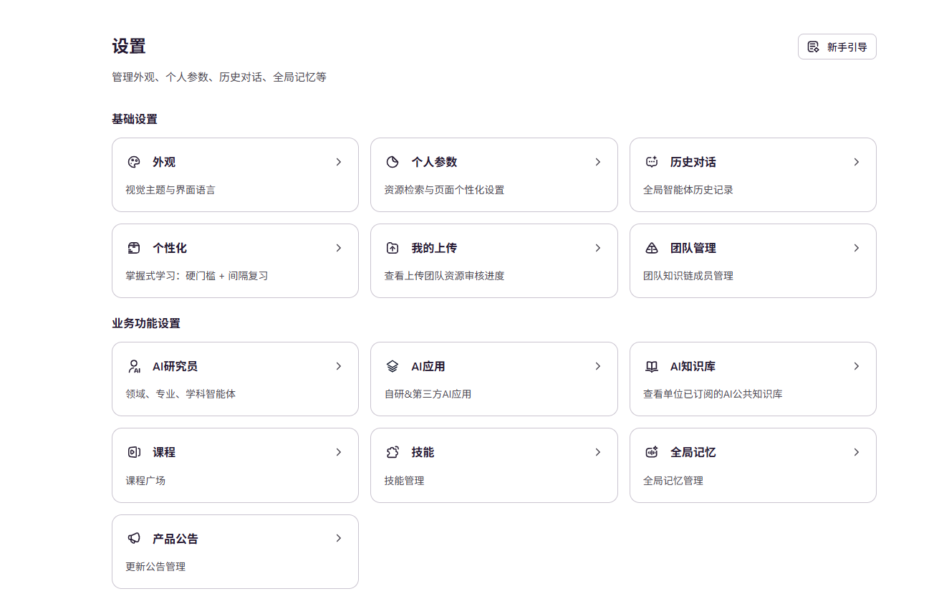

4.1 个性化设置
- 外观：对主题色和语言进行个性化设置。
- 个人参数：对检索范围、智能体展示方式、以及token用量是否展示做设置。
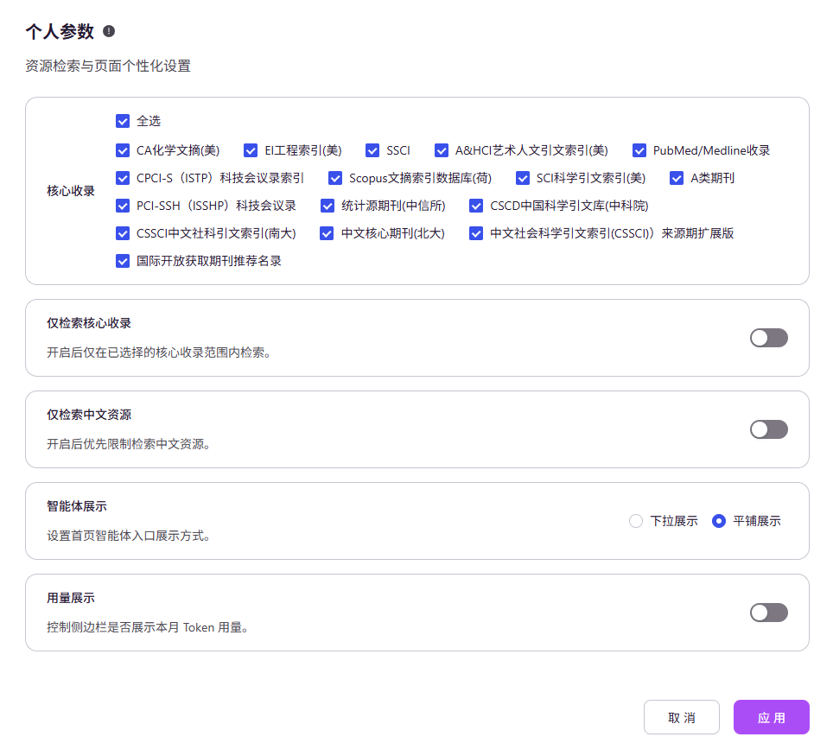
- 历史对话：可以保存全局智能体历史记录。
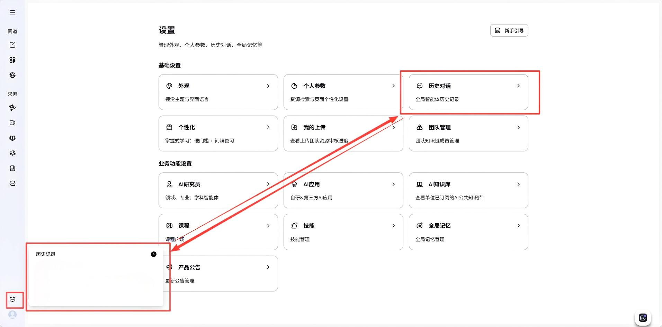
- 个性化设置：是前文深度学习-精通之路的快捷入口。
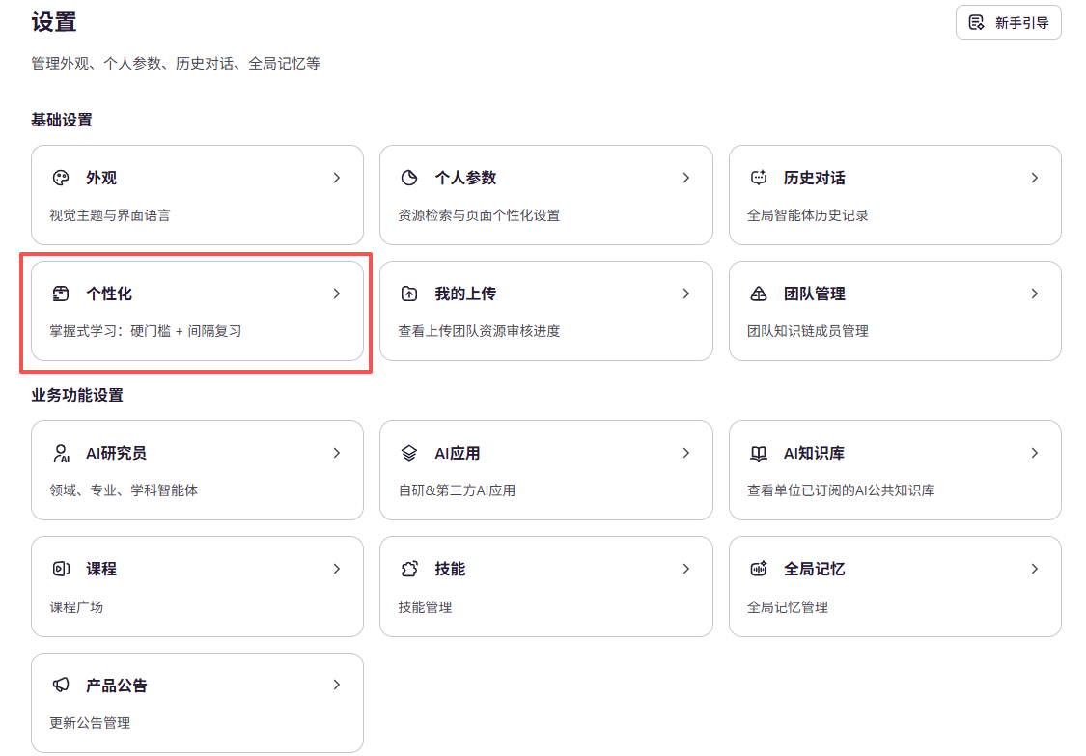 | 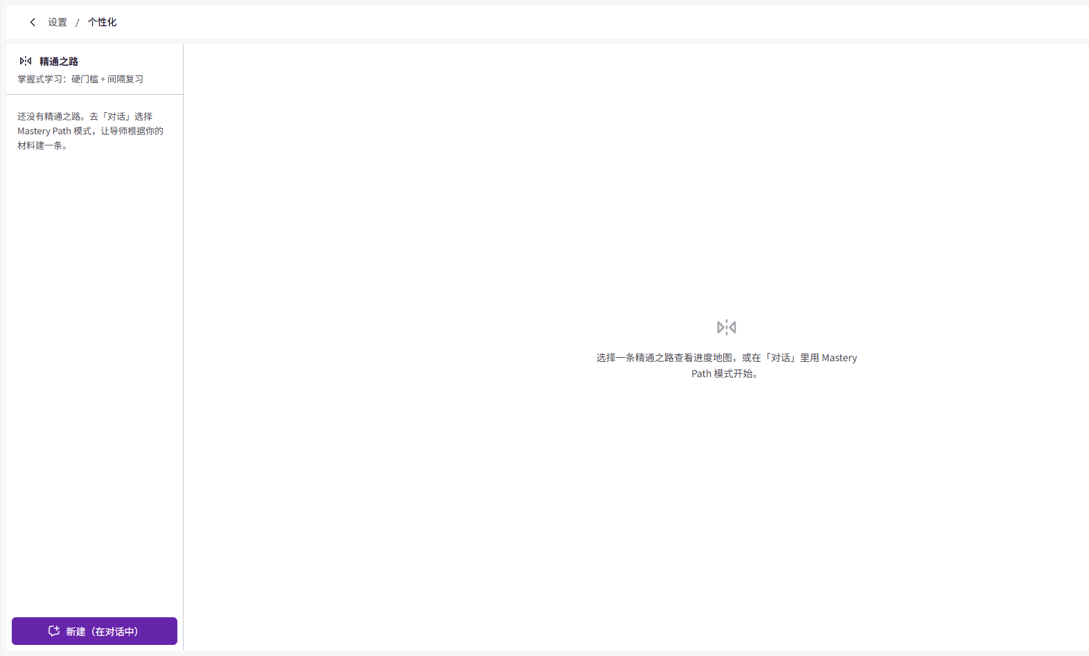
- 我的上传：团队链管理员可以查看资料审核进度并对资料进行审核。
- 团队管理：管理团队成员。
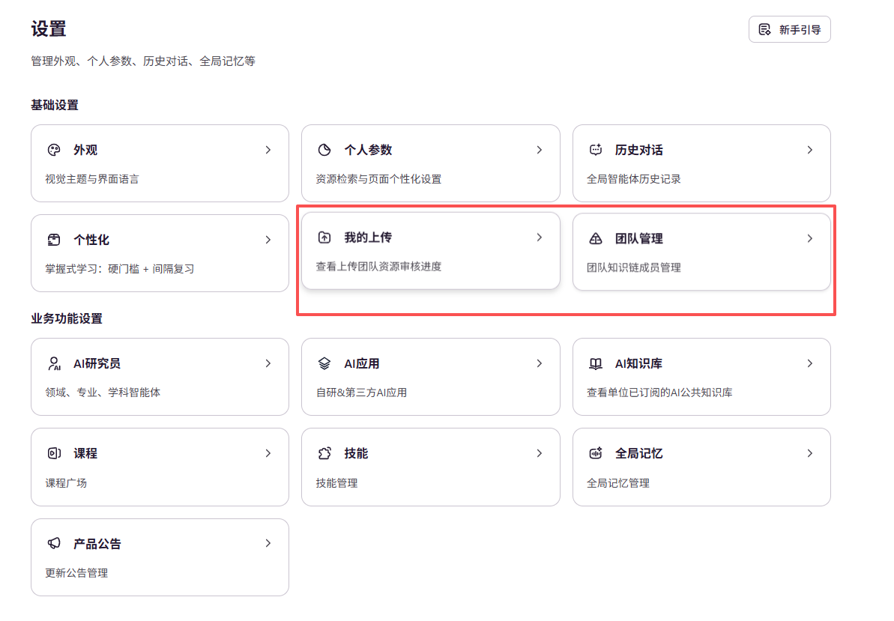

4.2 AI研究员
AI研究员面向具体行业提供深度支持，包含学科、领域、专业。用户可与AI研究员进行深度对话。该对话的内容来自学科共建的知识库，数据真实可溯源。
可以根据需求进行个性化订阅，通过订阅后，可在首页科学探索模块看到相应智能体。
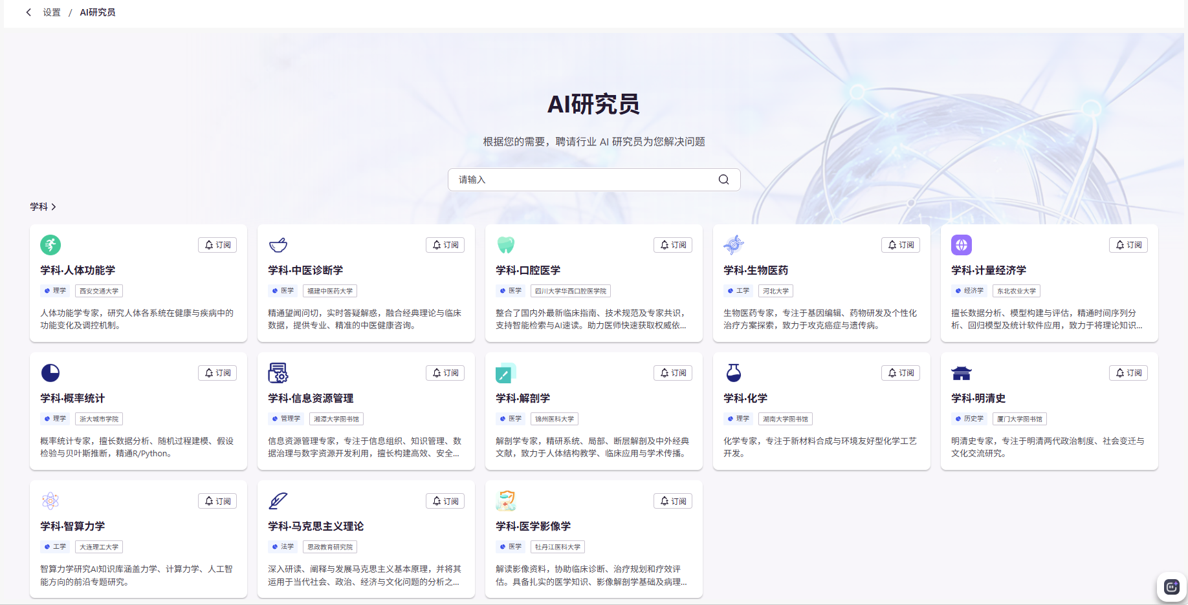

4.3 AI应用
集成辅助科研、学习的应用工具，支持按分类查看AI应用，支持点击一键跳转使用，支持收藏到我的应用，并通过首页快捷访问。
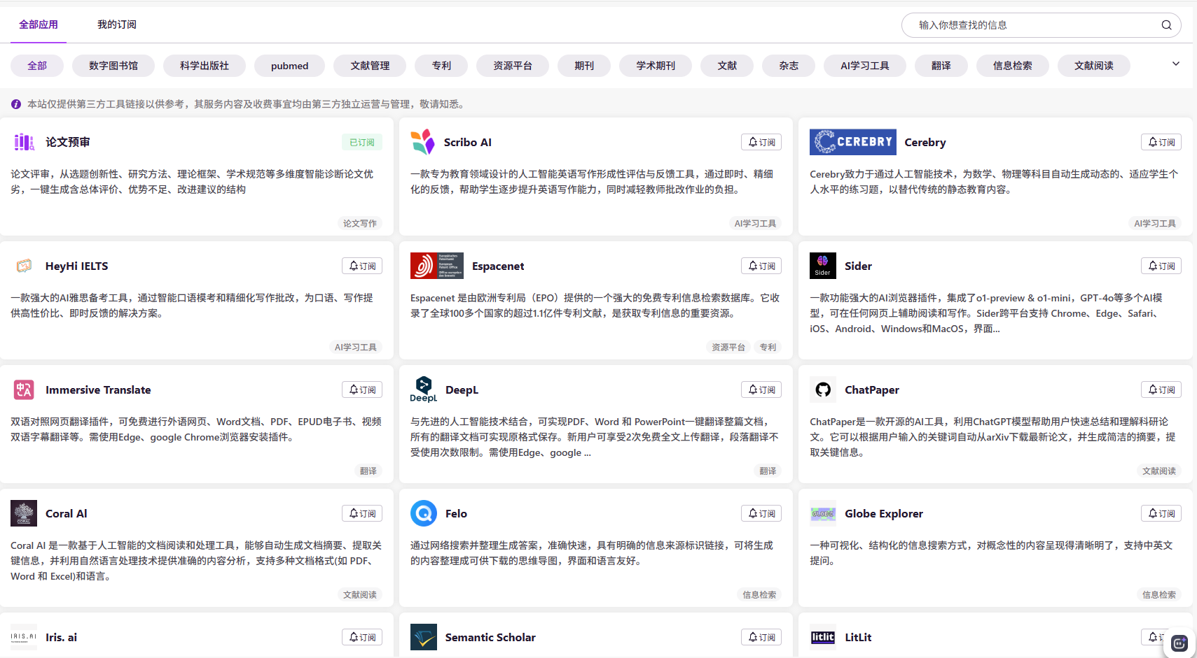

4.4 AI知识库

4.4.1 公共AI知识库
展示该机构订阅的公共AI知识库，有多个学科大类。根据需要点击【对话】，进入知识库问答页面，对单个AI知识库进行问答。
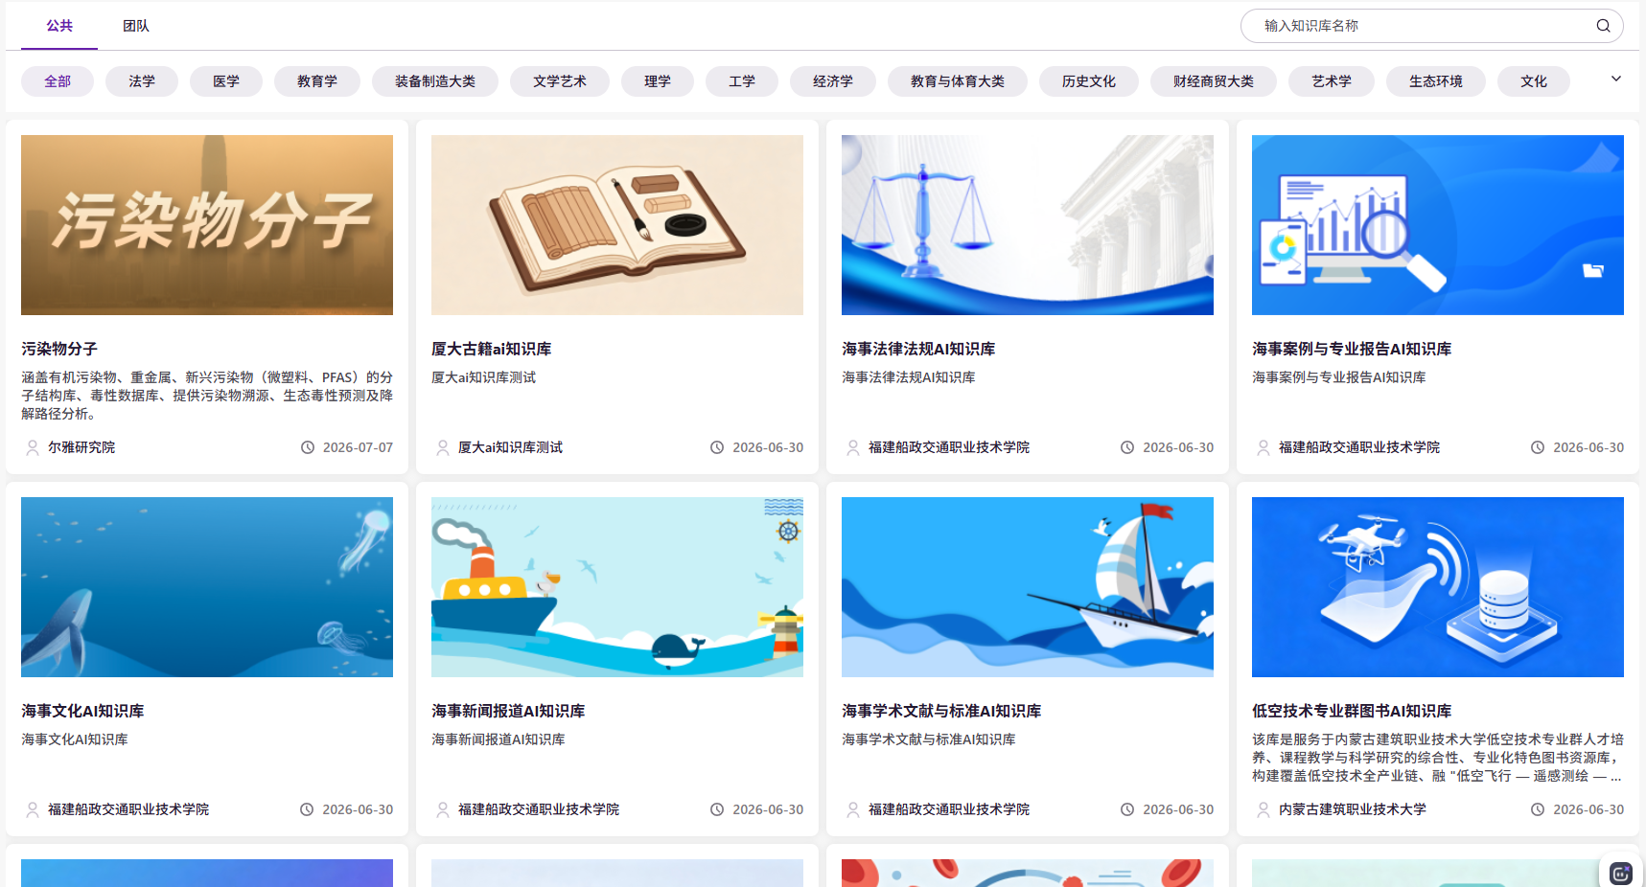

4.4.2 团队AI知识库
展示机构中全部公开发布的团队链。
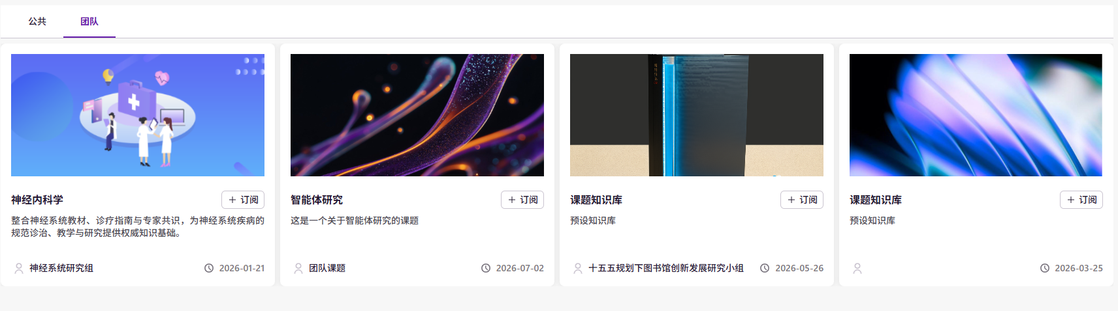

4.4 课程
如机构已接入课程模块，用户可根据需要学习课程。
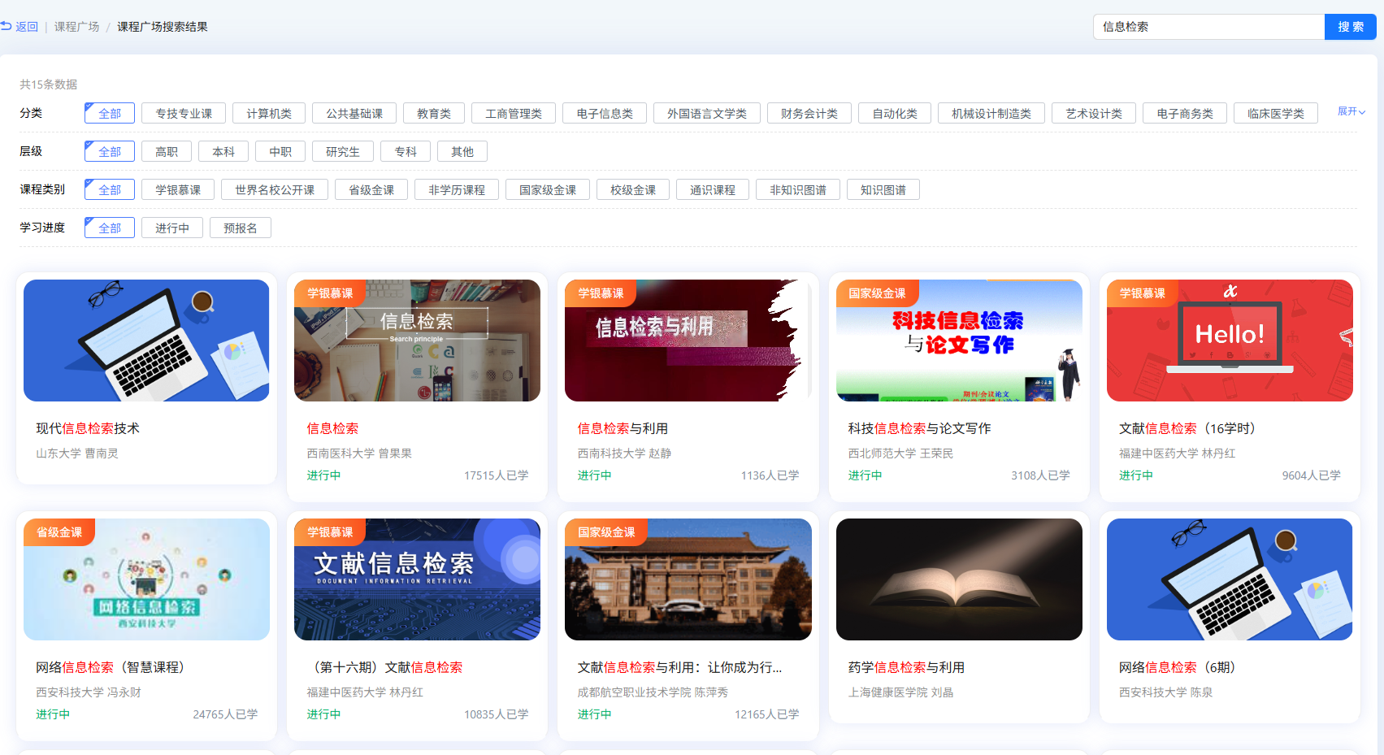

4.5 技能
提供多种技能，整合操作步骤、工具调用规则和输出格式，可复用、可组合，用于让大模型稳定执行特定专业任务。主要涵盖了文献管理、数据分析、文献阅读、学术写作等场景。
可在科学探索中的任务模块进行调用。
